Geekbrains

Инновационные подходы к улучшению маркетинговой стратегии фитнес-трекера: анализ потребностей пользователей и эффективные методы привлечения и удержания клиентов

Цифровые профессии

Аналитик больших данных

Зыкина Виктория Евгеньевна

Санкт-Петербург

2024

Содержание

Введение

Глава 1. Носимые устройства. Обзор продукта и рынка

* 1. Что такое «носимые технологии»?
  2. История развития «носимых технологий»
  3. Виды носимых устройств
  4. Анализ рынка носимых устройств

Глава 2. Обзор устройства фитнес-трекер

2.1. Что такое фитнес-трекер?

2.2. Фитнес-трекер и смарт-часы. Сравнение функционала.

Глава 3. Подготовка данных для анализа

3.1. Источники данных

3.2 Обработка данных

Глава 4. Анализ данных

4.1 EDA (exploratory data analysis)

4.2. Корреляция значений основных атрибутов

4.3. Оценка среднедневной активности

4.4. Статистика использования устройства

4.5. Оценка распределения активности в срезе недели/интенсивности нагрузки

4.6. Анализ показателей сна по длительности, эффективности и качеству

4.7. Данные о ЧСС

4.8. Оценка антропометрических показателей

Глава 5. Выводы

Глава 6. Рекомендации и маркетинговые стратегии

Заключение

Список используемой литературы

Введение

Носимые датчики имеют огромное значение в нашем все более взаимосвязанном мире, революционизируя способы мониторинга и управления нашим здоровьем, повседневной деятельностью и окружающей средой. Эти компактные, ненавязчивые инструменты вышли за рамки простых гаджетов и стали незаменимыми инструментами как для отдельных людей, так и для медицинских работников. Постоянно собирая данные о жизненно важных показателях, физической активности, характере сна и многом другом, носимые устройства дают пользователям возможность получать ценную информацию об их самочувствии, способствуя упреждающему управлению здоровьем. Помимо профилактической медицины, носимые устройства находят применение в самых разных областях: от оптимизации спортивных результатов до мониторинга промышленной безопасности, что делает их катализаторами трансформационных изменений в том, как мы живем, работаем и процветаем. Поскольку технологии продолжают развиваться, значение носимых устройств в улучшении нашей жизни и расширении границ знаний будет только расти.

Эти датчики обычно встраиваются в одежду или стильные аксессуары, такие как часы, что позволяет людям отслеживать различные аспекты своего здоровья, включая метаболические процессы и жизненные показатели. Предполагается, что мировой рынок носимых устройств переживает значительный рост благодаря технологическим достижениям, расширению сферы применения и потребности в инновационных решениях для профилактического здравоохранения. Несмотря на существующие проблемы, отрасль имеет хорошие возможности для постоянного расширения, поскольку она решает эти проблемы и расширяет границы “носимых технологий”.

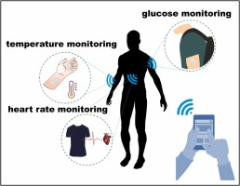

Современные носимые устройства могут обеспечивать точные измерения, сравнимые с теми, которые достигаются стандартными медицинскими инструментами. Следовательно, линия, соединяющая ориентированные на потребителя носимые устройства и аппараты медицинского уровня, становится все более размытой. Первая волна носимых устройств, включая наручные часы, обувь и гарнитуры, в первую очередь была ориентирована на отслеживание физической активности человека, частоты сердечных сокращений (ЧСС) или температуры тела посредством биофизического мониторинга. Поскольку носимые устройства первого поколения получили широкое распространение и доказали свою эффективность, внимание постепенно сместилось в сторону неинвазивного или минимально инвазивного биохимического и мультимодального мониторинга, что представляет собой следующую эволюцию в персонализированной профилактической медицине. Эти носимые сенсорные устройства второго поколения имеют различные форм-факторы, такие как пластыри на коже, татуировки, пленки, прикрепленные к зубам, контактные линзы, текстиль и даже более интрузивные варианты, такие как микроиглы и инъекционные инструменты. Определяющей особенностью носимых сенсорных устройств второго поколения является использование в них биологических жидкостей, где элементы биораспознавания используются для преобразования присутствия идентифицируемых аналитов в измеримые сигналы.

Носимые сенсорные устройства играют ключевую роль в экосистеме профилактической медицины, позволяя непрерывно в режиме реального времени исследовать разнообразные физиологические параметры и информацию, связанную со здоровьем. Обычно эти устройства носят на теле или легко интегрируют в одежду и аксессуары, что позволяет им фиксировать ЧСС, уровень активности, режим сна, температуру и другие данные. Эти носимые сенсорные инструменты позволяют специалистам профилактической медицины удаленно наблюдать за пациентами, тем самым способствуя раннему выявлению проблем со здоровьем и уменьшая необходимость частых личных посещений врача. Эта возможность особенно ценна для пациентов, страдающих хроническими заболеваниями, такими как диабет, болезни сердца и гипертония. Кроме того, носимые устройства способны распознавать тонкие изменения в жизненно важных показателях и уровнях активности, служа потенциальными индикаторами основных проблем со здоровьем. Например, нерегулярный характер ЧСС может указывать на аритмии, а изменения в характере сна могут свидетельствовать о наличии нарушений сна. Кроме того, носимые сенсорные устройства предоставляют множество персонализированных данных о состоянии здоровья, которые можно использовать для адаптации планов лечения и схем лечения к уникальным потребностям каждого пациента. Такой индивидуализированный подход способствует более эффективной и действенной профилактической медицине.

Некоторые носимые устройства также предлагают функции, которые помогают пациентам соблюдать график приема лекарств, отправляя своевременные напоминания и отслеживая прием лекарств. Эта функция оказывается особенно ценной для людей, принимающих сложные схемы лечения. Более того, носимые устройства широко используются для мониторинга физической активности, расхода калорий и качества сна. Эти данные дают людям возможность сделать выбор в пользу более здорового образа жизни и открывают значительный потенциал для профилактической медицины. Более того, «умные контактные линзы» (SCL) стали обнадеживающим носимым медицинским гаджетом в сфере профилактической медицины. Учитывая его тесную связь с деятельностью человека и циркадными ритмами, длительное непрерывное отслеживание значительно улучшает мониторинг внутриглазного давления (ВГД).

Некоторые носимые сенсорные устройства, оснащенные акселерометрами и гироскопическими датчиками, способны обнаруживать падения, особенно среди пожилых людей. Быстрое распознавание падения может вызвать автоматическое оповещение лиц, осуществляющих уход, или служб экстренной помощи, что повышает безопасность. Кроме того, некоторые носимые устройства оснащены датчиками, предназначенными для измерения уровня стресса, характера дыхания и других физиологических показателей, связанных с психическим здоровьем. Эти данные служат основой для разработки стратегий по снижению стресса и улучшению психического благополучия.

В современном мире фитнес-трекеры становятся все более популярным и востребованным устройством для отслеживания физической активности, здоровья и общего благополучия. Однако, с ростом конкуренции на рынке умных устройств, производители фитнес-трекеров сталкиваются с необходимостью постоянного улучшения своих маркетинговых стратегий для привлечения и удержания клиентов.

Инновационные подходы к улучшению маркетинговой стратегии фитнес-трекера требуют глубокого анализа потребностей пользователей, их предпочтений и ожиданий от устройства. Эффективное привлечение и удержание клиентов включает в себя разработку персонализированных решений, улучшение функционала устройства, создание уникального пользовательского опыта и использование инновационных методов маркетинга.

В данной работе будет проведен анализ потребностей пользователей фитнес-трекеров, рассмотрены эффективные методы привлечения и удержания клиентов, а также представлены некоторые подходы к улучшению маркетинговой стратегии в данной области. Результаты исследования помогут производителям фитнес-трекеров развить успешные стратегии продвижения и укрепить свои позиции на рынке.

Задачи:

1. Изучить литературу, касающуюся темы исследования.
2. Рассмотреть основные виды глубокого анализа в маркетинге.
3. Составить план анализа и подготовить датасеты для работы.
4. Выполнить все этапы анализа и оценить результаты исследования.
5. Составить рекомендации для привлечения и удержания клиентов.

Инструменты:  Jupyter Notebook, VSCode, Python, библиотеки Pandas, NumPy, SciPy, Matplotlib, Seaborn, Statsmodels,  Kaggle

Глава 1. Носимые устройства. Обзор продукта и рынка

1.1. Что такое носимые технологии?

В современном быстро меняющемся мире носимые технологии стали неотъемлемой частью нашей повседневной жизни, органично сочетаясь с различными аспектами нашей рутины. От энтузиастов фитнеса до медицинских работников, эти устройства превратились из нишевых гаджетов в основные средства первой необходимости, предлагая широкий спектр функциональных возможностей.

Носимые технологии (wearable technologies) - это электронные устройства, предназначенные для ношения на теле. Эти устройства, такие как умные часы или умные кольца, собирают и обмениваются разнообразной информацией, например, данными о состоянии здоровья и условиях окружающей среды. Они также могут 24/7 предоставлять обратную связь в режиме реального времени о состоянии человеческого организма на основе их анализа.

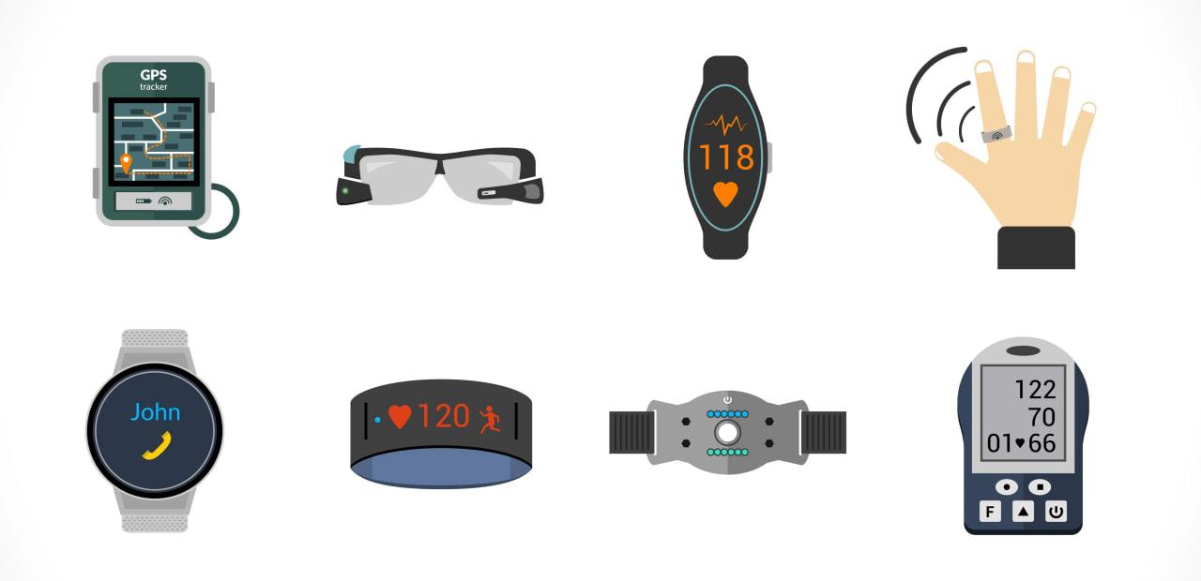

1.2. История развития носимых технологий

Корни носимых технологий можно проследить в глубине веков до таких инноваций, как очки и портативные часы. Однако современная эра "умных" устройств начала процветать в 1970-х и 1980-х годах с появлением часов-калькуляторов и первых фитнес-трекеров. Распространение смартфонов проложило путь для всплеска технологических инноваций.

Основные этапы развития носимых технологий:

* Появление Bluetooth-наушников и базовых фитнес-трекеров в 1990-х годах.
* Революционный выпуск оригинальных умных очков Google Glass в 2013 году.
* Фитнес трекеры Fitbit являются примером развития фитнес-технологий, носимых на руке.
* Появление умных колец для комплексного мониторинга здоровья и самочувствия.
* Широкое распространение умных часов для получения уведомлений и отслеживания физической активности.
* Быстрое развитие медицины в богатых странах и интеграция медицинских носимых технологий в процессы диагностики и лечения.
* С другой стороны, стремительное прогрессирование сердечно-сосудистых заболеваний, проблем с сердцебиением и высоким артериальным давлением.

За последнее десятилетие носимые устройства претерпели значительную трансформацию. Они стали меньше, мощнее и эстетически привлекательными, оснащенными множеством датчиков. Будущее носимых технологий обещает дальнейшую интеграцию с Интернетом вещей, искусственным интеллектом и человеческим телом.

1.3. Виды носимых устройств

Носимые технологии охватывают различные устройства, каждое из которых предназначено для определенных целей. К ним относятся:

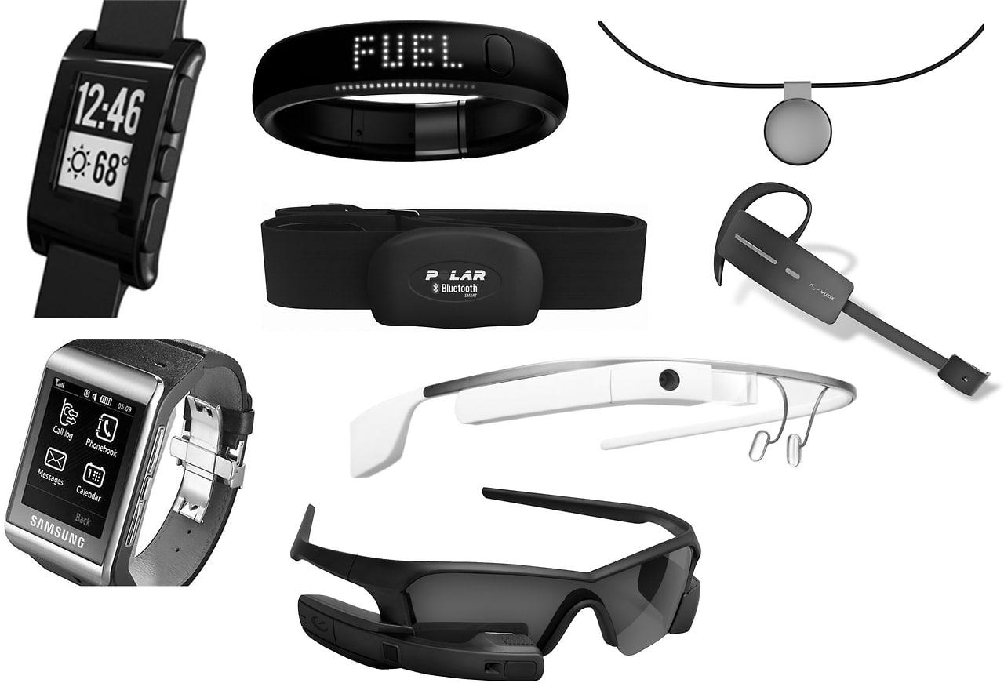

1. Умные часы: Лидерами среди носимых устройств являются умные часы, такие как Apple Watch и Samsung Galaxy Watch. Эти наручные мини-компьютеры легко подключаются к смартфонам, предлагая оповещения, приложения, фитнес-трекинг и мониторинг здоровья. Продвинутые модели оснащены GPS, датчиками сердцебиения и LTE-связью. Некоторые из них могут даже измерять артериальное давление

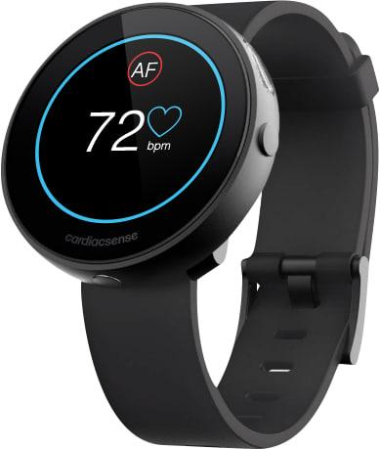

2. Умные кольца: Умные кольца незаметно отслеживают активность, сон и показатели здоровья на пальце. Ведущие модели, такие как Motive, Ultrahuman и Oura, стремятся соответствовать популярности часов и браслетов, сочетая те же функции, но в более компактном форм-факторе.

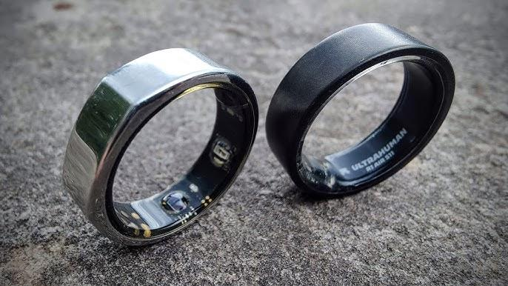

3. Медицинские носимые устройства: Эта категория сосредоточена на здоровье, отслеживании жизненно важных показателей, здоровье сердца, апноэ во сне, мобильности, хронических заболеваниях, менструальном цикле и общем самочувствии пациента. Они предоставляют ценные данные как для медицинских работников, так и для частных лиц.

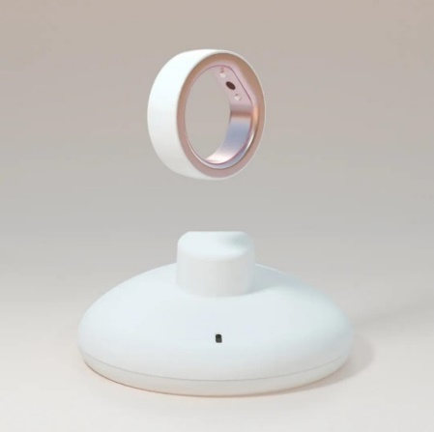

4. Фитнес-трекеры: Фитнес-браслеты и трекеры, например, Fitbit, отслеживают пройденные шаги, сожженные калории, режим сна, частоту сердечных сокращений и различные виды тренировок. Они служат мотивационными инструментами для поощрения физической активности и обычно синхронизируются с приложениями для смартфонов для отслеживания прогресса.

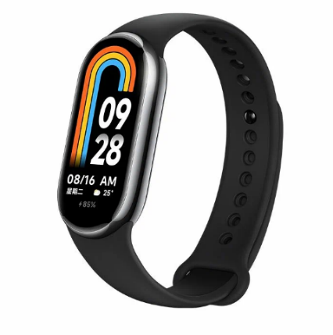

5. Носимые устройства для прослушивания: Наушники превратились в "Носимые устройства для прослушивания", предлагая фитнес-мониторинг, аудиодополненную реальность и интеграцию с голосовыми ассистентами. Ярким примером являются AirPods от Apple, которые обеспечивают аудио и общение в незаметной форме наушников.

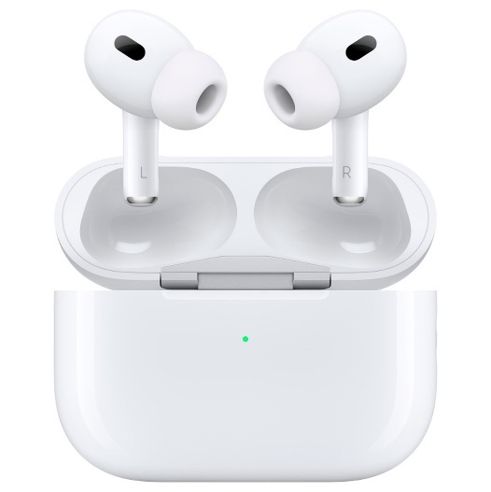

6. Гарнитуры виртуальной реальности: Гарнитуры виртуальной реальности (VR), такие как Oculus Quest, обеспечивают захватывающие визуальные и аудио симуляции, перенося пользователей в виртуальные миры. Применение охватывает игры, развлечения, симуляционное обучение и виртуальные путешествия.

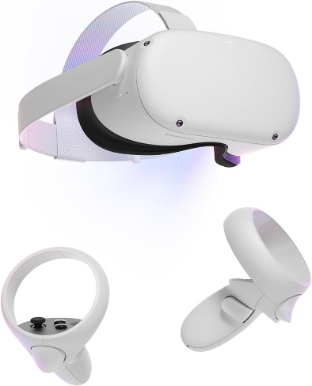

7. Умные очки: Умные очки добавляют к очкам дополнительный дисплей, часто с голосовым управлением и дополненной реальностью. Google Glass стали первопроходцами в этой категории, а альтернативы, такие как Vuzix, Microsoft HoloLens и Snap Spectacles, предлагают уникальные возможности.

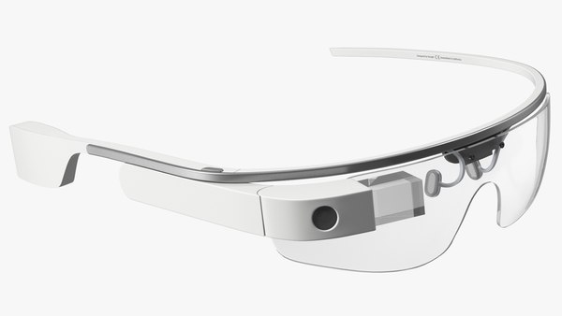

8. Умная одежда: Умная одежда интегрирует технологии непосредственно в ткань. Например, рубашка PoloTech от Ralph Lauren отслеживает биометрические данные во время тренировок. Другие варианты включают оснащенную датчиками обувь, бюстгальтеры и одежду, приспособленную для расширенного отслеживания.

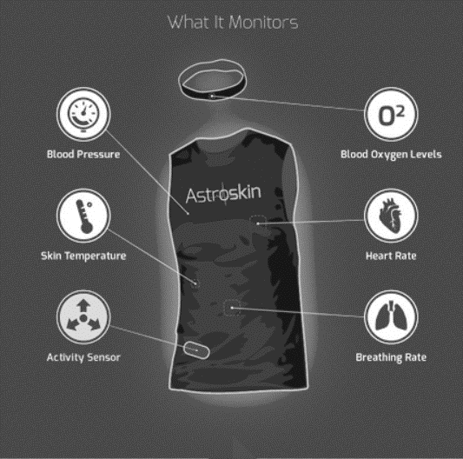

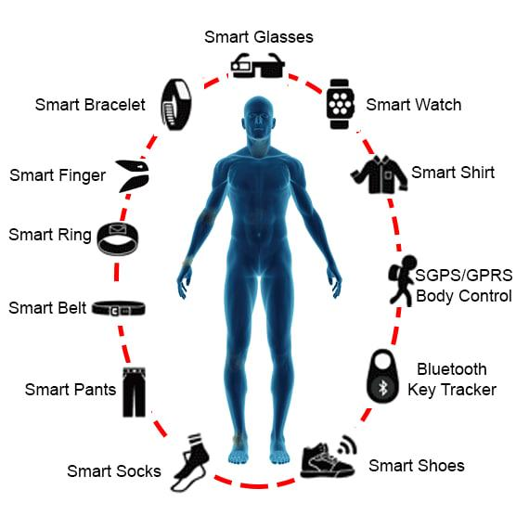

1.4. Анализ рынка

Рынок фитнес-браслетов на сегодняшний день выступает в качестве одного из самых быстрорастущих сегментов сферы «умной электроники». В среднем, за один квартал сумма продаж составляет 4,9 млрд. рублей. Прирост продаж в штуках составляет 113%, в деньгах – 89%. Самыми популярными гаджетами стали фитнес-трекеры, на которые приходится более 60% рынка.

Всего пару лет назад в области изготовления фитнес-браслетов насчитывалось несколько известных производителей. В настоящее время на рынке данной области функционирует множество компаний. Лидерами продаж является продукция известного бренда «Apple»(«Apple Watch»), большой популярностью также пользуются гаджеты от китайской фирмы «Xiaomi», весьма востребованы браслеты «Fossil», «Noise», «Samsung», «Fitbit».

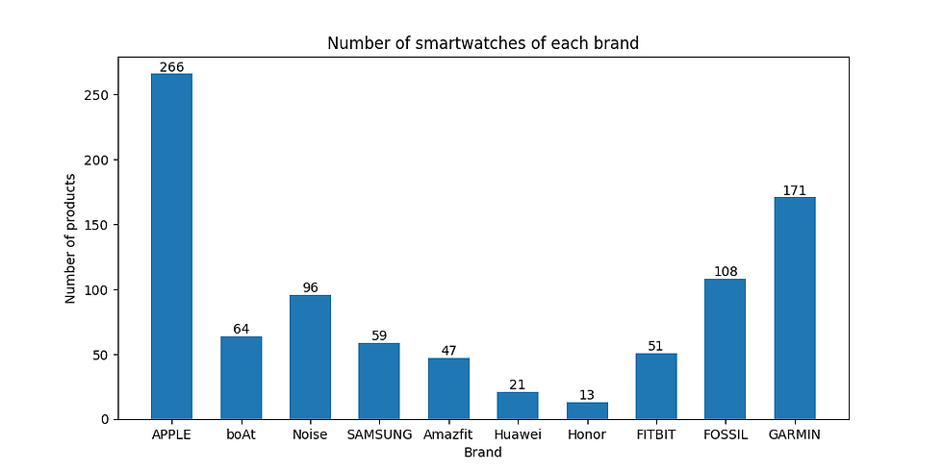

Глава 2. Обзор устройства фитнес-трекер

2.1 Что такое фитнес - трекер?

  Фитнес-трекер — это компактный носимый «умный» гаджет, который предназначен для фиксирования и четкого контроля физической активности пользователя, не требуя от него никаких усилий, кроме периодической подзарядки батареи. Такой браслет был специально создан для наглядного анализа здоровья человека. Он изобретен сравнительно недавно, но простота и удобство, которыми он обладает, сделали его очень популярным.

Что умеет фитнес-трекер? В первую очередь он измеряет количество шагов, которые вы прошли в течение дня, а более продвинутые версии могут определять скорость перемещений, длину каждого шага и показывать на карте пройденный маршрут. Также он может фиксировать такие параметры, как частота пульса, затраченные калории, отслеживать длительность сна.

Современные трекеры уже перешагнули черту просто «фитнес-устройств». Теперь они входят в состав сервисов, объединяющих мобильное приложение и облачные вычисления, чтобы определять сложные физиологические параметры, например, такие как вариабельность сердечного ритма и эффективность сна. Пользователь получает результаты своей суточной и недельной активности, где специальное приложение произведет изменения показателей здоровья, построит диаграммы и даст советы и рекомендации. Эти решения упрощают ведение дневников здоровья, поскольку сбор данных происходит непрерывно.

Такой мониторинг помогает не только спортсменам или людям, у которых имеются проблемы со здоровьем, но в первую очередь адресован широкому кругу потребителей, поскольку суточный мониторинг в течение длительного времени дает возможность выявить риски и неблагоприятные тенденции. Любую болезнь выгоднее предотвратить, чем лечить!

По этой причине фитнес-браслет обретает всё большую популярность, ведь небольшая коррекция образа жизни может позволить избежать трат на лечение сложных недугов. Помимо этого, браслет — это стильный аксессуар, который может дополнить и подчеркнуть повседневный образ, или просто «разгрузит руки», показав уведомление от мессенджера, которое можно посмотреть «на ходу».

В последние годы заметно вырос интерес к различным носимым гаджетам. Некоторые пользователи выбирают для себя «умные» часы, а кто-то с удовольствием использует фитнес-трекер. Разница между «умными» часами и фитнес-трекерами сводится к принципам работы и функциональности. Но необходимы ли все доступные возможности устройств?

2.2. Фитнес - трекер и смарт-часы. Сравнение функционала

Фитнес-браслеты — это удобные и многофункциональные приборы, которые призваны сэкономить  время и помогать быть в тонусе, следить за здоровьем и улучшить физическую форму. Фитнес-браслеты, в первую очередь, отслеживают непосредственно физическую активность и отображают минимальные уведомления, которые понадобятся для контроля показателей. А «смарт» часы — это многофункциональный носимый гаджет, который схож со смартфоном и отличается своей массивностью. Так, необходимо получать уведомления о текстовых сообщениях и отправлять их, а также совершать звонки, то стоит сделать выбор в пользу «умных» часов с поддержкой таких функций, но для приверженцев спорта и фитнеса будут удобны браслеты, потому что они гораздо легче и компактнее.

По остальным доступным базовым функциям девайсы похожи: количество шагов, мониторинг сна, отслеживание пульса, подсчет калорий. Разность заключается в том, каким образом будет предоставлена информация. Благодаря наличию операционной системы и широкому сенсорному экрану, «смарт» часы могут на месте показать все необходимые параметры в виде таблиц и графиков, а фитнес-трекеры всю полноценную информацию выводят по Bluetooth на смартфон, и на дисплее будут представлены базовые показатели. Но «умные» часы держат заряд батареи гораздо меньшее время, требуя подзарядки каждые сутки, и наличие «smart» платформы существенно увеличивает стоимость такого устройства по сравнению с фитнес-браслетами. Фитнес-трекеры могут обходиться без подзарядки неделю, а некоторые модели – даже дольше.

Сейчас развиваются и специализированные устройства, по виду похожие на обычные фитнес-браслеты — это трекеры физиологических параметров, которые имеют в своем составе носимый гаджет и облачный сервис. Такой трекер может стать незаменимым помощником в отслеживании необходимых для здоровья показателей и результатов. При помощи всех доступных функций достижения будут видны уже с первой недели. Контролируя статистику, сравнивая результаты с нормативами, каждый пользователь может сам смоделировать режим активности, питания, отдыха, оценить длительность и качество сна, и узнать информацию о таких параметрах организма как вариабельность сердечного ритма, показатели ЭКГ.

Глава 3. Подготовка данных для анализа

3.1.  Источники данных

В этом исследовании анализ основан на [данных](https://www.sciencedirect.com/topics/engineering/big-data), собранных носимыми устройствами. Д[анные](https://www.sciencedirect.com/topics/computer-science/physiological-data), такие как пульс, частота сердечных сокращений, длительность сна, количество пройденных шагов и расстояние собирались у людей с помощью умных гаджетов и передавались в цифровом виде на смартфон.

Для анализа использования фитнес-трекеров были взяты данные из открытых источников.

1. FitBit Fitness Tracker Data 2016 -Fitbit Tracker
2. Fitbit dataset 2018 Fitbit Charge HT fitness tracker
3. One year of Fitbit ChargeHR data 2015 Fitbit Charge HT fitness tracker
4. Fitness Trends Dataset 2017-2019 Samsung Health Application
5. Fitbit Dataset 2016 Fitbit
6. More than 4 years of steps and sleep data. Mi band 2016-2020 Xiaomi Mi Band
7. MI FitBit Dataset 2018-2020 Mi Fitbit
8. Exported data from Xiaomi Mi Band fitness tracker 2017-2019 Xiaomi Mi Band

Используемые наборы данных содержат информацию об активности разных пользователей. Данные каждого человека включают пройденное расстояние, общее количество шагов, время, проведенное в активном состоянии, сожженные калории, показатели активности во сне, пульс и расход энергии.

При проверке данных основное внимание уделялось данным о повседневной активности, сне и частоте пульса.

3.2.  Обработка данных

Для начала составим общий план для подготовки данных:

1. Проверяем на наличие пропущенных значений

2. Стандартизируем имена столбцов

3. Удаляем ошибочные выбросы

4. Преобразовываем значения в согласованные показатели

5. При необходимости разделяем/ объединяем столбцы

6. Исправляем опечатки

7. Сортируем записи

8. Удаляем машинно-зависимые/нерелевантные столбцы.

Проведя все необходимые преобразования с каждым набором данных по следующим атрибутам – активность, сон, пульс, показатели тела, и их предварительный анализ, можно переходить к следующему этапу - анализу данных.

Глава 4. Анализ данных

4.1. Exploratory data analysis (EDA)

Для удобства и полноты анализа необходимо связать все данные по интересующим показателям, а именно, по активности, сну, пульсу и антропометрическим показателям.  И вот какие данные я получила:

* по активности

|  |  |  |  |  |  |  |  |  |  |
| --- | --- | --- | --- | --- | --- | --- | --- | --- | --- |
| skim_variable | n_missing | complete_rate | mean | sd | p0 | p25 | p50 | p75 | p100 |
| steps | 0 | 1.00 | 7839.87 | 5968.14 | 0 | 3331.00 | 7031.00 | 10946.00 | 44738.00 |
| distance | 147 | 0.96 | 5.73 | 4.45 | 0 | 2.36 | 5.06 | 7.96 | 31.48 |
| very_active_distance | 512 | 0.88 | 0.78 | 1.77 | 0 | 0.00 | 0.22 | 0.61 | 21.92 |
| moderately_active_distance | 2707 | 0.34 | 0.54 | 0.87 | 0 | 0.00 | 0.20 | 0.77 | 6.48 |
| light_active_distance | 2707 | 0.34 | 3.19 | 2.12 | 0 | 1.61 | 3.24 | 4.69 | 12.51 |
| sedentary_active_distance | 2707 | 0.34 | 0.00 | 0.01 | 0 | 0.00 | 0.00 | 0.00 | 0.11 |
| very_active_minutes | 2342 | 0.43 | 23.03 | 32.21 | 0 | 0.00 | 7.00 | 37.00 | 210.00 |
| fairly_active_minutes | 2342 | 0.43 | 16.05 | 25.78 | 0 | 0.00 | 8.00 | 24.00 | 660.00 |
| lightly_active_minutes | 2342 | 0.43 | 196.07 | 110.80 | 0 | 131.00 | 204.00 | 269.00 | 720.00 |
| sedentary_minutes | 2342 | 0.43 | 950.41 | 308.61 | 0 | 701.00 | 916.00 | 1203.75 | 1440.00 |
| calories | 0 | 1.00 | 1200.10 | 1234.96 | 0 | 139.00 | 428.00 | 2221.25 | 4900.00 |

* по сну:

|  |  |  |  |  |  |  |  |  |  |
| --- | --- | --- | --- | --- | --- | --- | --- | --- | --- |
| skim_variable | n_missing | complete_rate | mean | sd | p0 | p25 | p50 | p75 | p100 |
| sleep_time | 0 | 1.00 | 314.26 | 213.50 | 0 | 0 | 392 | 468 | 1081 |
| bed_time | 96 | 0.96 | 321.63 | 222.12 | 0 | 0 | 404 | 478 | 1081 |
| wake_time | 96 | 0.96 | 7.33 | 24.58 | 0 | 0 | 0 | 0 | 371 |
| deep_sleep_time | 506 | 0.81 | 102.38 | 85.91 | 0 | 0 | 120 | 165 | 827 |
| shallow_sleep_time | 506 | 0.81 | 192.33 | 150.95 | 0 | 0 | 244 | 310 | 878 |

* по частоте сердечных сокращений:

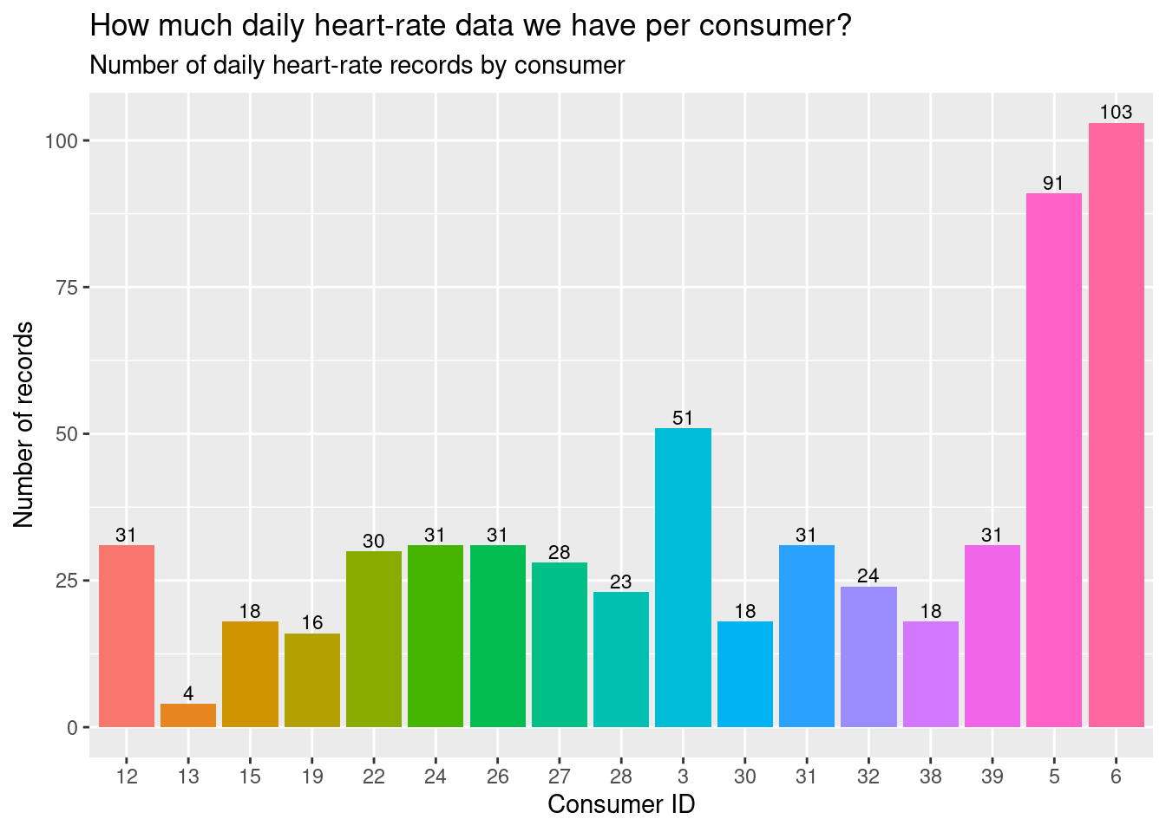

* по антропометрическим показателям:

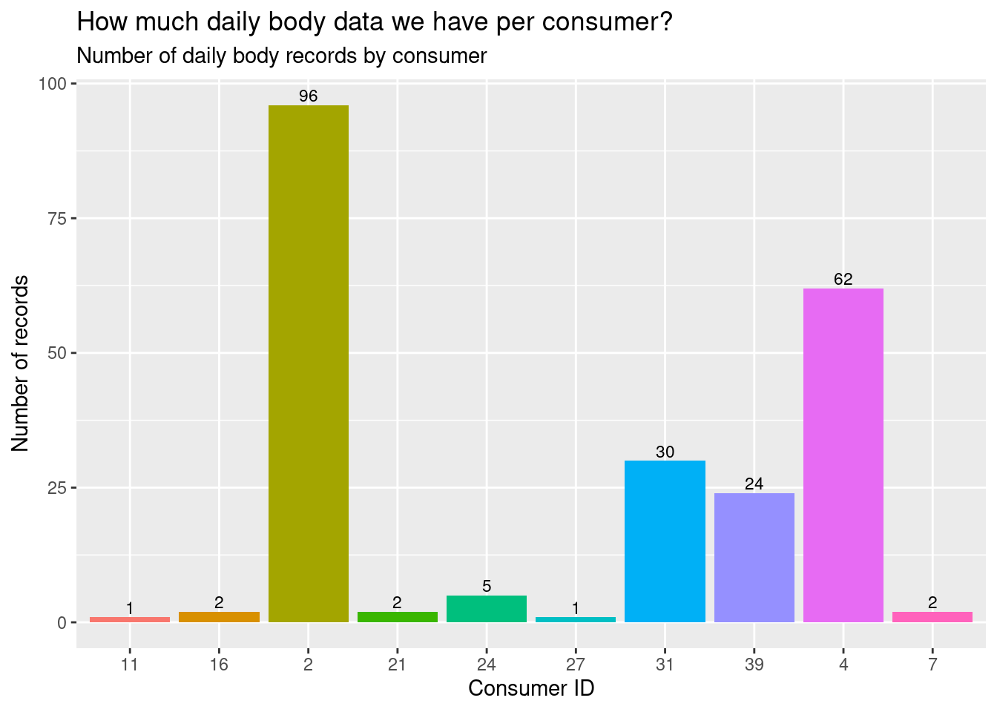

Как мы видим, данные по сну и активности содержат полную информацию, в отличие от данных о ЧСС и антропометрических данных.  Такие различия связаны с тем, что сон и количество шагов/калорий считается автоматически, от пользователя необходимо только надеть устройство. Совсем небольшое количество пользователей отслеживают свои антропометрические показатели, такие как рост, вес, ИМТ.

4.2. Корреляция значений основных атрибутов

* Дистанция/количество пройденных шагов

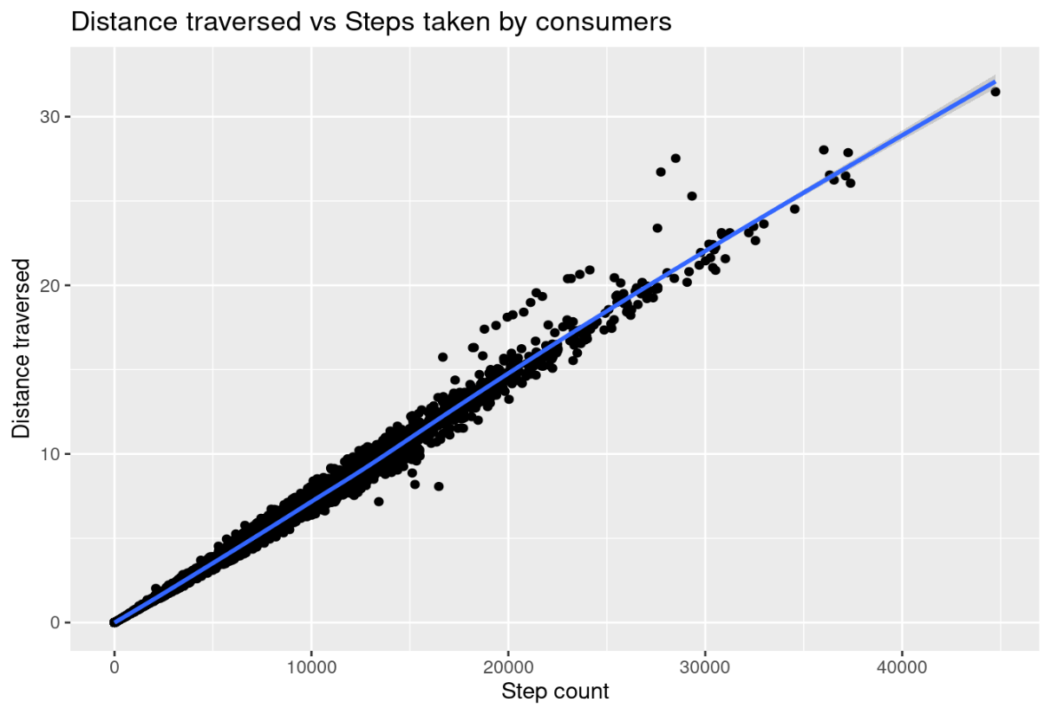

Количество шагов и пройденное расстояние строго линейны.

* Калории/активность

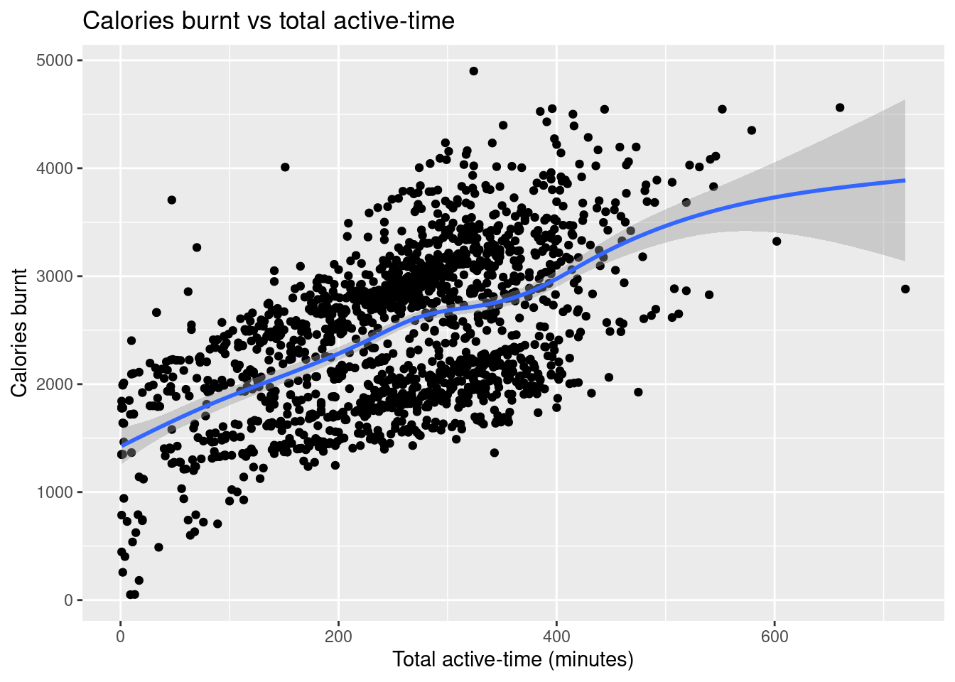

Здесь мы тоже видим прямую закономерность - чем больше минут активности, тем больше затраченных калорий

* Калории / количество шагов

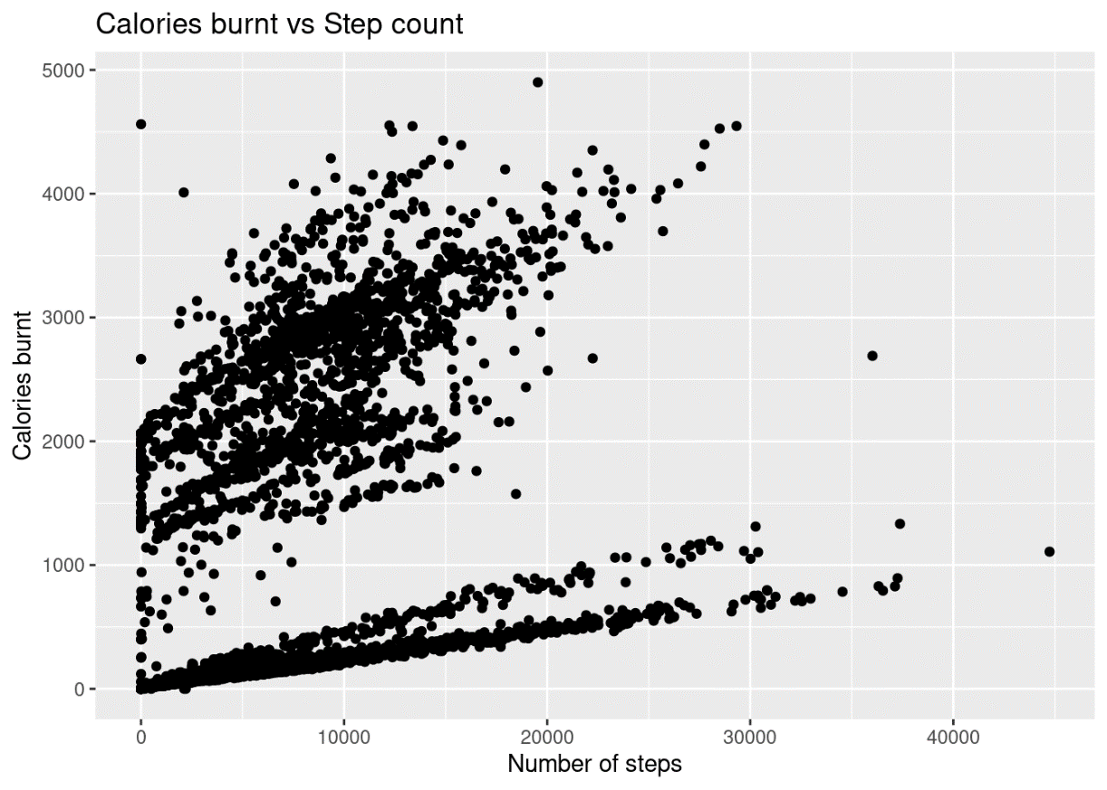

На данном графике мы видим, что результаты разделились на две группы. Первая группа, это те, кто сжигает нормальное количество шагов за каждый пройденный шаг. Вторая группа - те, кто сжигает большее количество калорий за каждый пройденный шаг.

Попробуем выявить закономерность такого распределения. Построим график, который покажет нам насколько интенсивно пользователи данной категории сжигают калории.

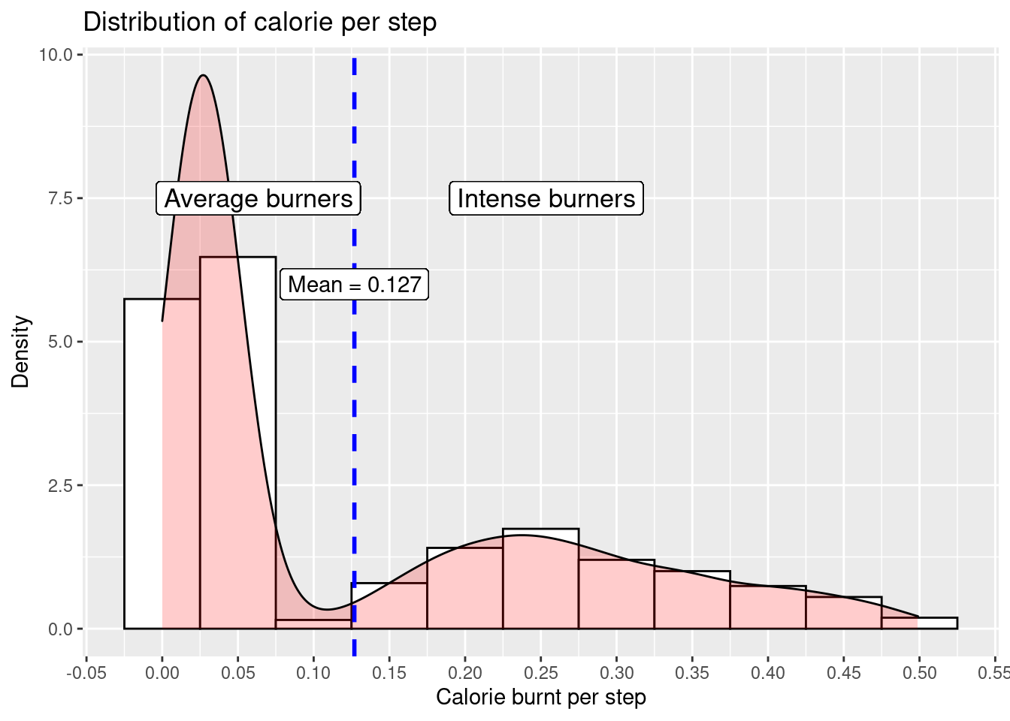

Поскольку распределение получилось бимодальным, мы можем выделить среднее значение и разделить пользователей относительно этого значения.  В итоге, мы имеем две группы- те, кто сжигает менее 0,127 ккал/шаг и те, кто сжигает более 0,127 ккал/шаг.

Теперь построим график зависимости количества калории от шагов для обеих групп.

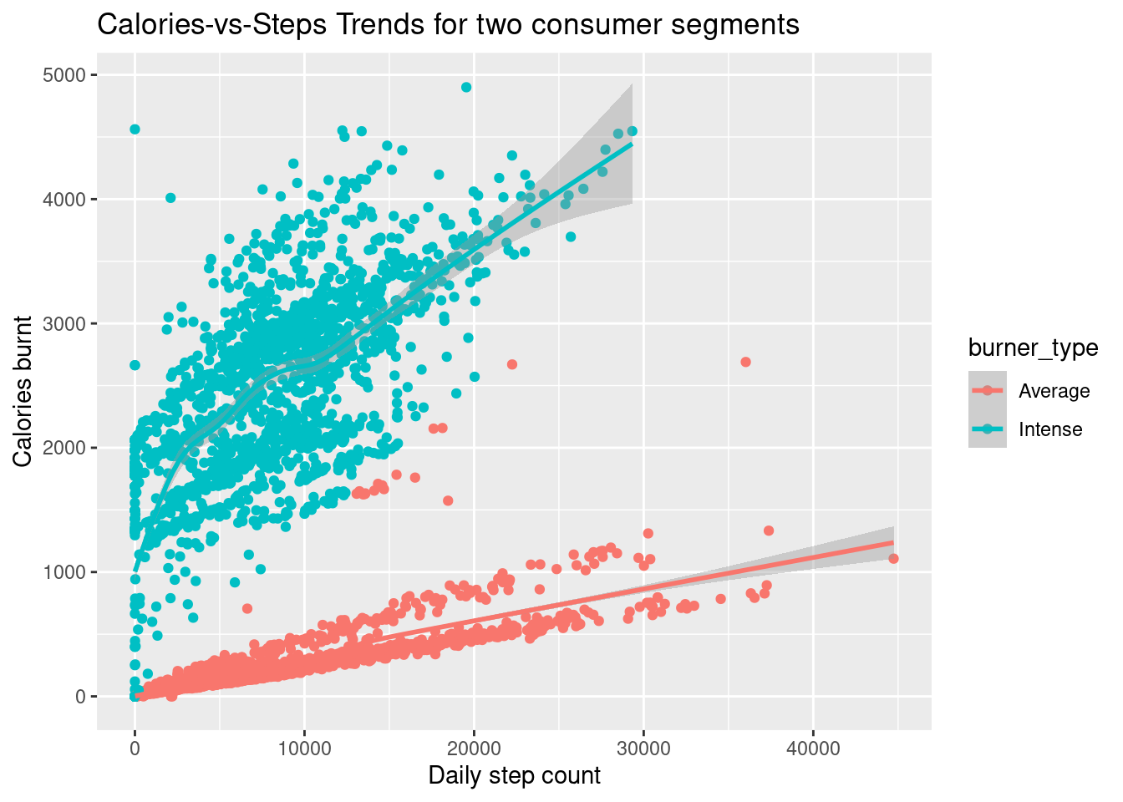

Скорость сжигания калорий на шаг у одного сегмента пользователей намного выше, чем у другого.  Согласно данным Центра по контролю за заболеваниями, люди делятся на 3 категории в зависимости от ИМТ (индекс массы тела).

Посмотрим теперь на зависимость затраченных калорий и шагов для каждой категории по ИМТ.

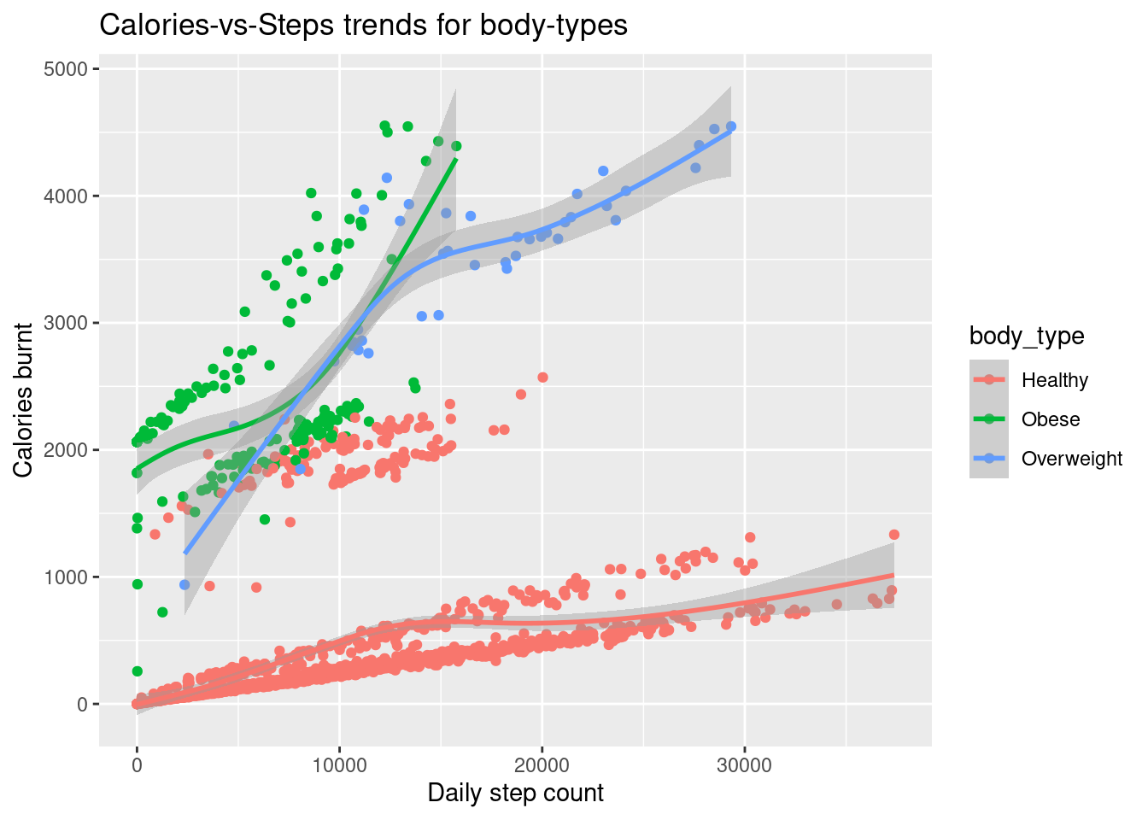

Мы видим, что пользователи с ожирением и избыточной массой тела сжигают калории более интенсивно, чем здоровые люди.

4.3. Средняя дневная активность

Следующим шагом я решила посмотреть на среднюю активность каждого пользователя, просуммировав ежедневную активность.

* Среднесуточное распределение активности

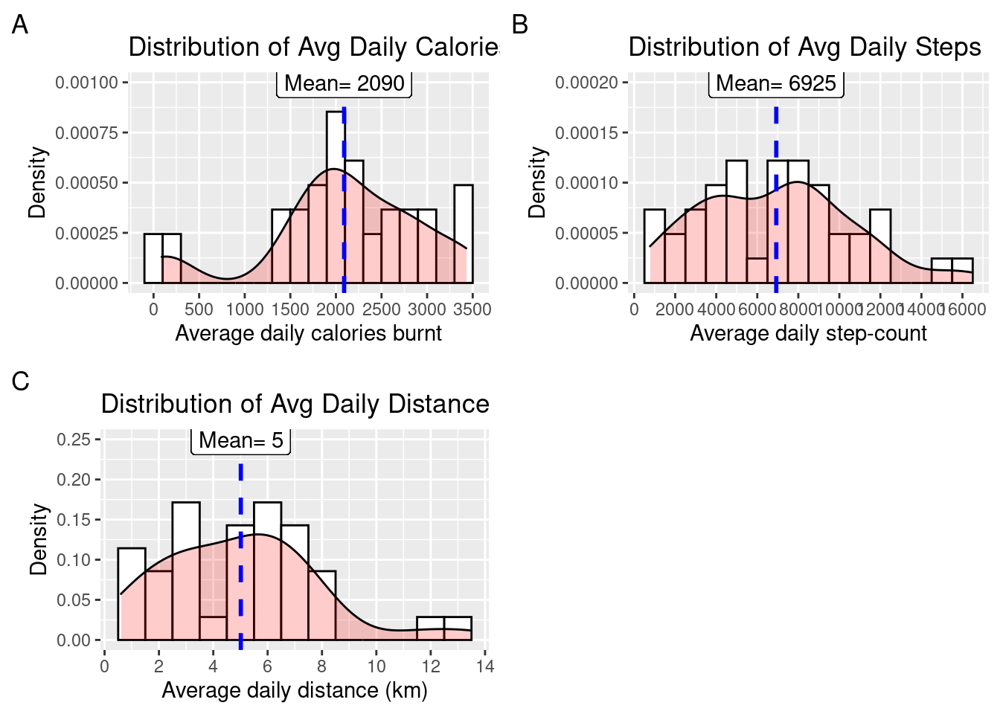

Среднее кол-во затраченных ккал       Среднее кол-во шагов в день



 Средняя дневная дистанция

По результатам данного анализа, мы можем составить портрет среднего пользователя фитнес-трекера. Среднестатистический пользователь умного гаджета проходит расстояние в 5 км в день, проделывая 6925 шагов и затрачивая около 2,1 ккал. Однако, есть пользователи, которые тратят менее 500 ккал в день.     
По данным ВОЗ, для поддержания хорошего здоровья человек в среднем должен делать 10 тыс. шагов и проходить дистанцию в 8 км ежедневно.

Попробуем выяснить, почему некоторые пользователи затрачивают такое низкое количество калорий. Выполним индивидуальную сводку этих пользователей.

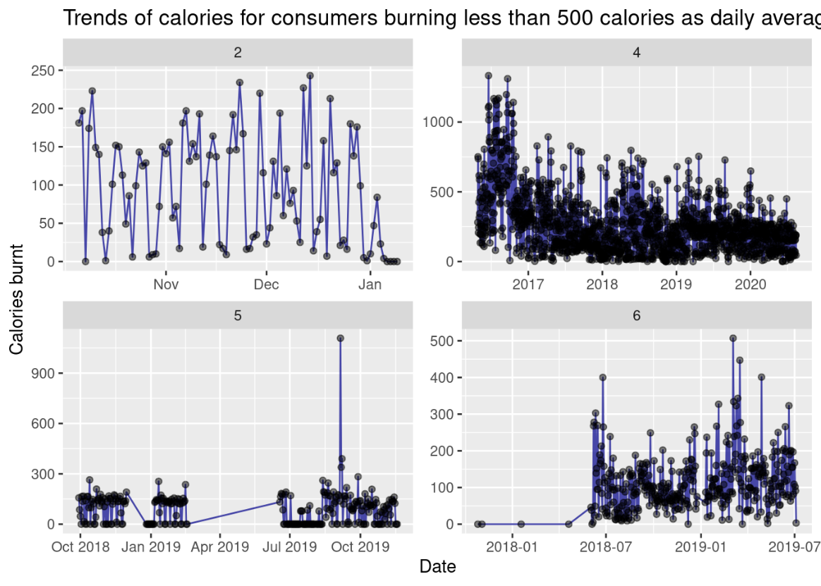

Мы видим, что пользователь “2” всегда сжигал менее 250 ккал/день и имеются дни с нулевыми показателями. Пользователи “4”, “5”, “6” имеют несколько дней, фиксирующие нулевые показатели.

Можно предположить, что низкое количество затраченных калорий может быть связано либо с низкой активностью человека, либо с неиспользованием гаджета.

Отсюда напрашивается вопрос - а как много пользователей имеют нулевые показатели?

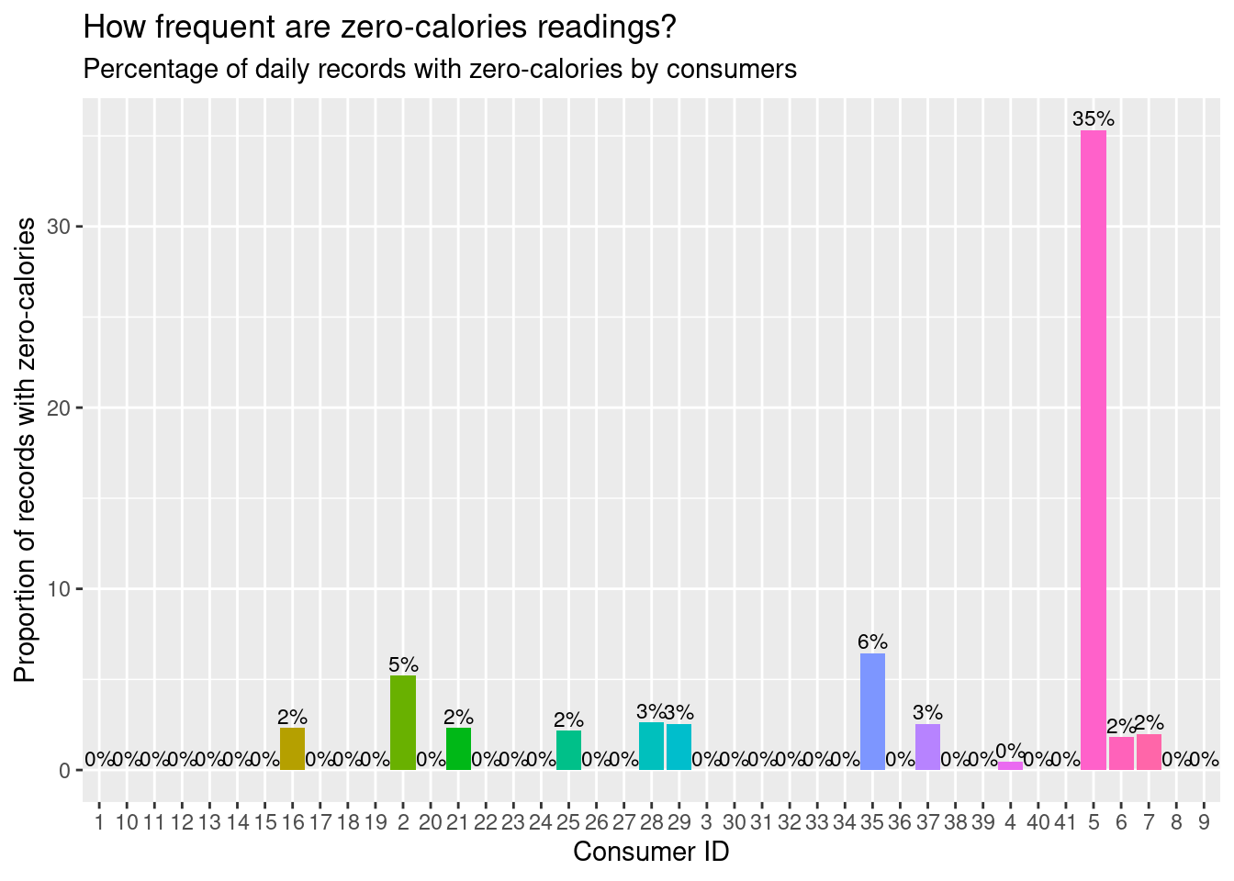

Как мы видим, количество нулевых показателей встречаются в 35% случаев.

Это может быть связано с тем, что:

* пользователь забыл надеть браслет
* пользователь не включил трекер
* устройство неисправно
* пользователь находится в зоне ограниченного доступа сигнала

Попробуем выяснить, зависят ли нулевые показатели калорийности от дня недели.

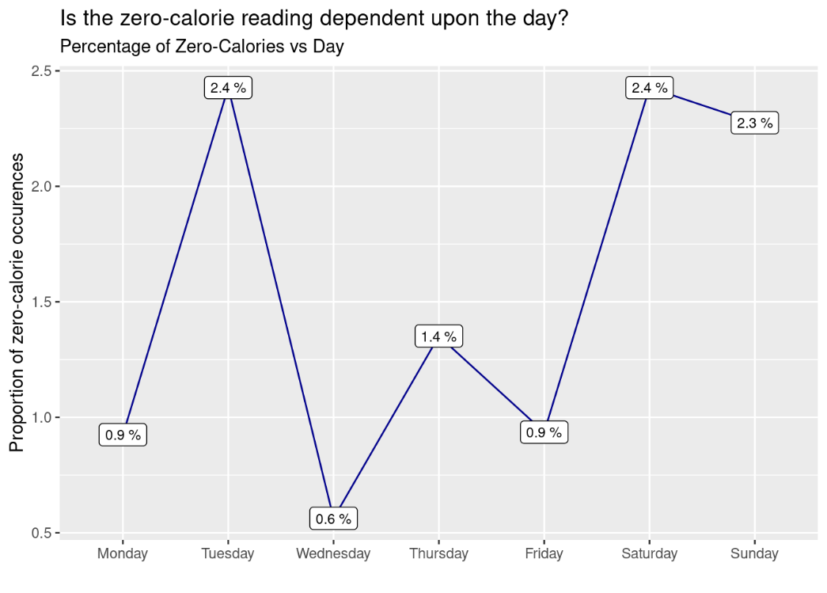

Процент показаний с нулевыми показателями довольно постоянен (колебания от 0,6 до 2,4 %) в будние дни, что указывает на то, что корреляция практически отсутствует. Отсюда делаем вывод, что показатели нулевых значений затраченных калорий не зависят от дня недели.

Проверим, есть ли у нас пользователи, у которых имеются дни с нулевыми показателями количества шагов.

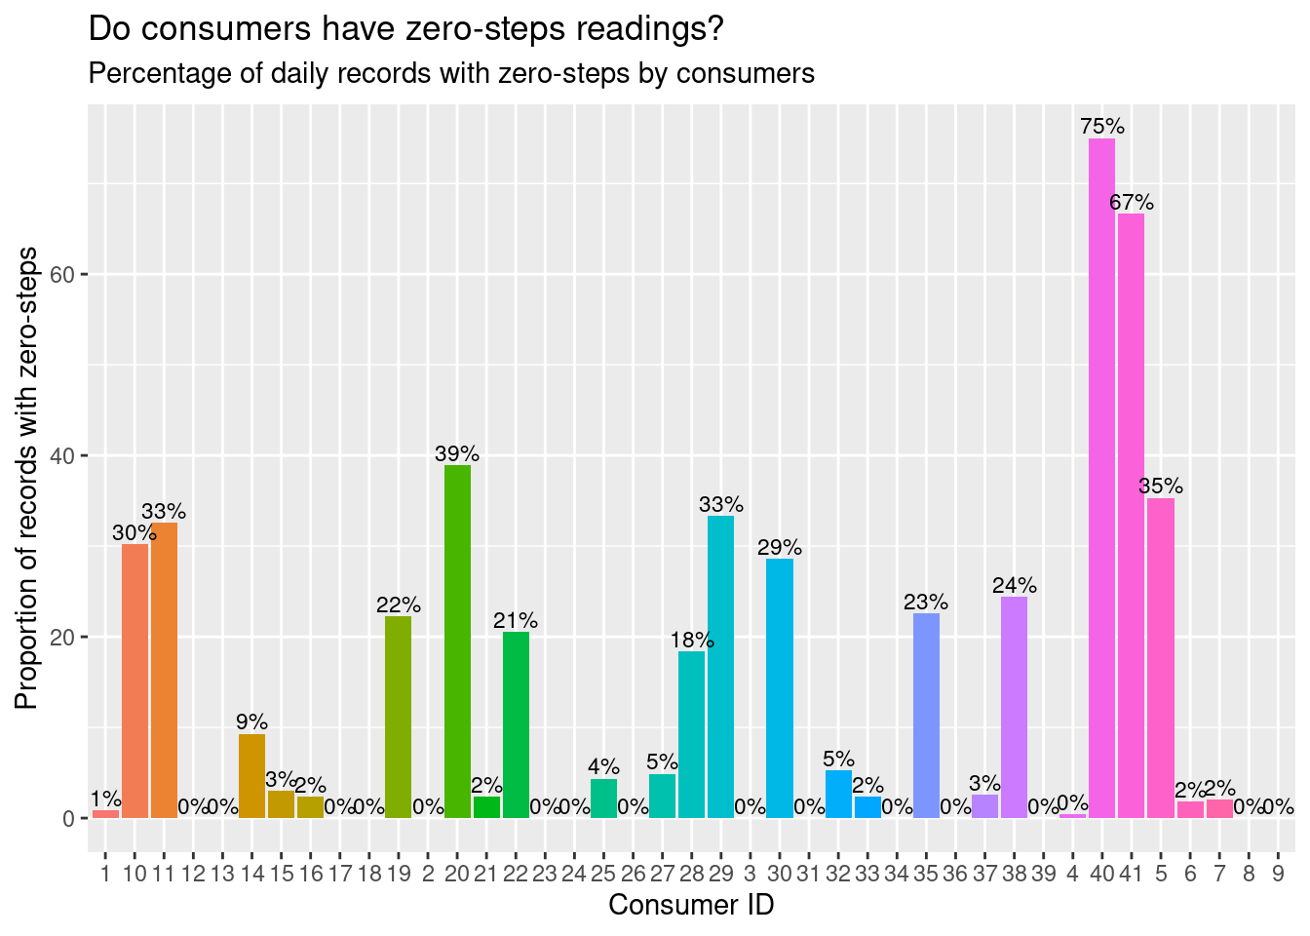

Как мы видим, у большого количества пользователей имеются нулевые значения. У некоторых пользователей эти значений очень велики (67%, 75%). Посмотрим на распределение нулевых шагов среди пользователей.

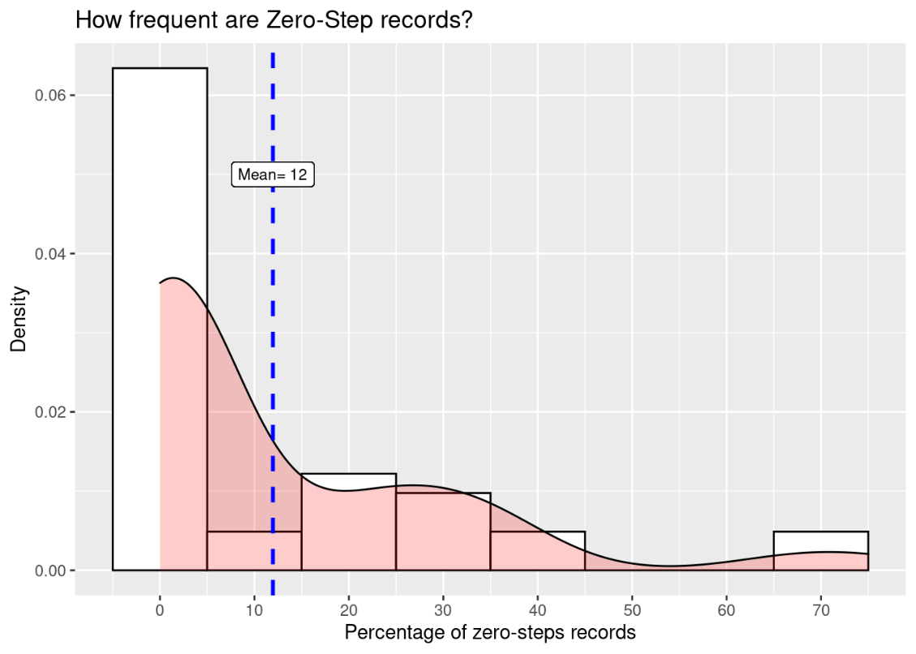

В среднем, каждый пользователь имеет 12% записей с нулевыми значениями.

А зависят ли нулевые показатели шагов от дня недели?

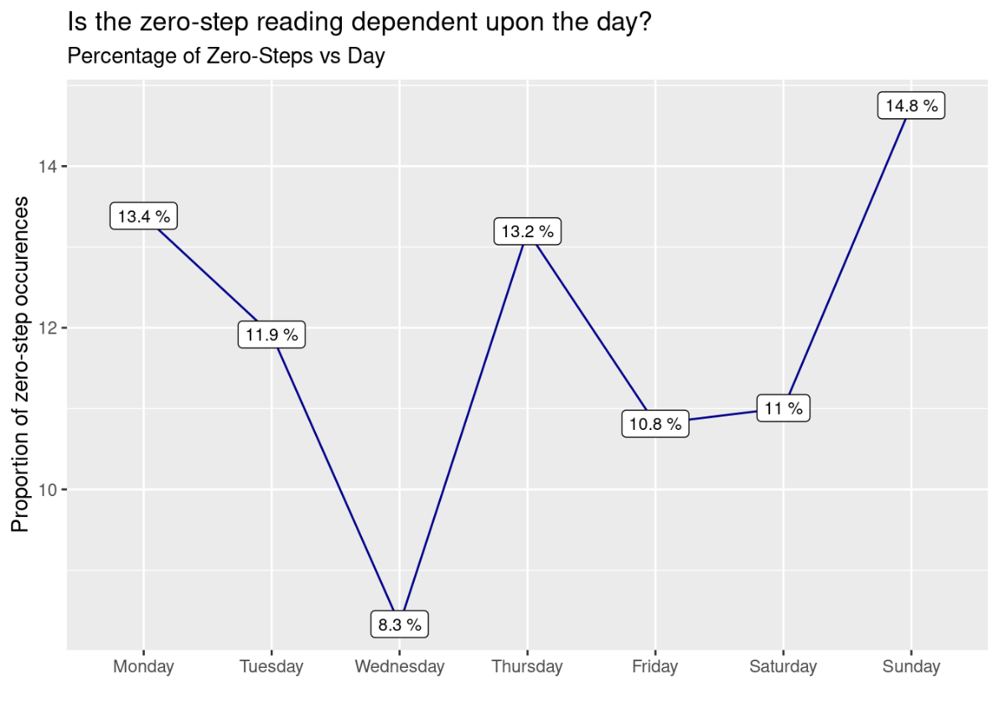

Явной закономерности не выявлено, однако лучше всего шаги отслеживаются в среду, т.е. в этот день нулевые показания встречаются реже.

4.4. Статистика использования устройства

Посмотрим, сколько же времени пользователи используют свой фитнес-трекер.

* Общее время ежедневного использования браслета

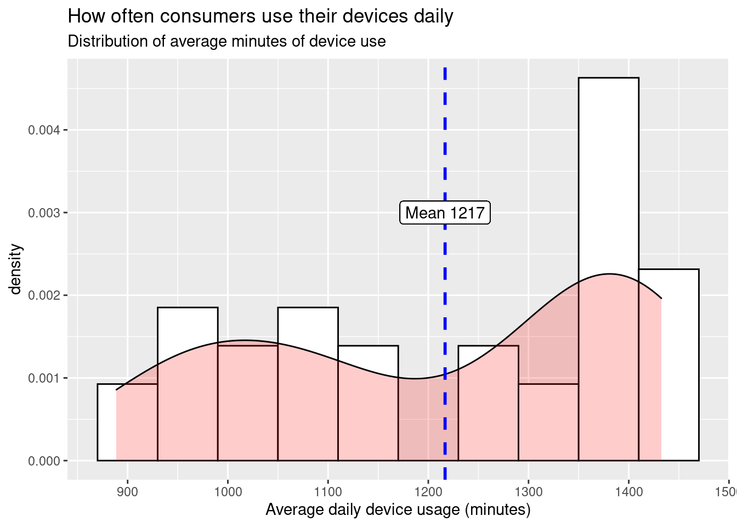

Гистограмма отображает бимодальное распределение использования устройства: либо устройство используется примерно 1400 минут (23,3 ч), либо около 1000 минут (16,6ч).

В среднем, потребитель использует браслет 1217 минут или около 20 часов.

Меньшее количество возможно связано с необходимостью частой зарядки устройства или пользователь забывает надеть браслет.

* 1. Оценка распределения активности в срезе интенсивности нагрузки/ срезе недели

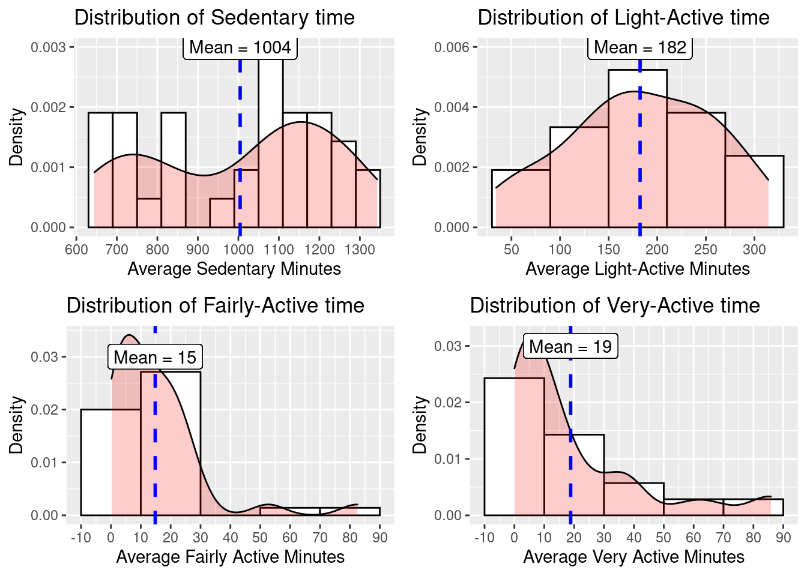

пассивная/сидячая деятельность легкая активность



умеренная активность интенсивная деятельность

В среднем, пользователь тратит 1004 минуты(16,7ч) на пассивную деятельность, 182 минуты(3ч) на легкую активность, 15 минут на умеренную и 19 минут на интенсивную деятельность.

Длительное время сидячего образа жизни представляет высокий риск развития метаболических нарушений организма. Эксперты ВОЗ рекомендуют делать паузу на разминку каждые 30 минут.

Посмотрим, зависит ли малоподвижный образ жизни от дня недели.

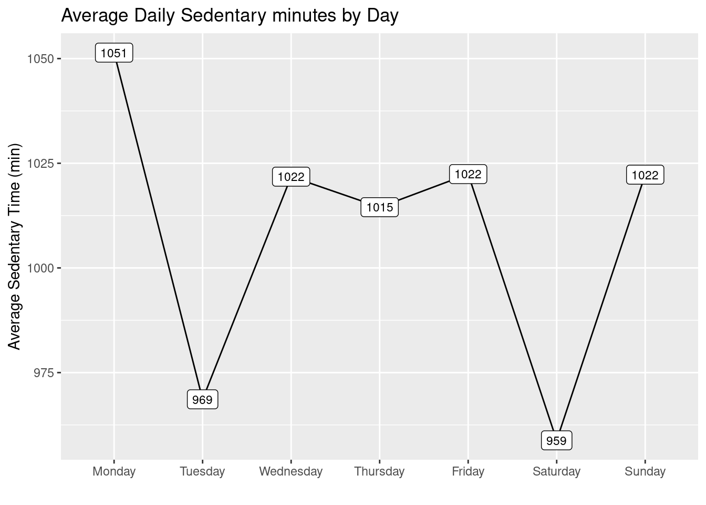

В среднем, большая активность наблюдается в субботу, меньше времени сидя люди проводят в субботу.

* Дневная активность

Попробуем выявить зависимость активности от дня недели. Построим тенденцию распределения среднего количества шагов и времени малой активности, времени умеренной активности, достаточной и интенсивной активности, чтобы выяснить это.

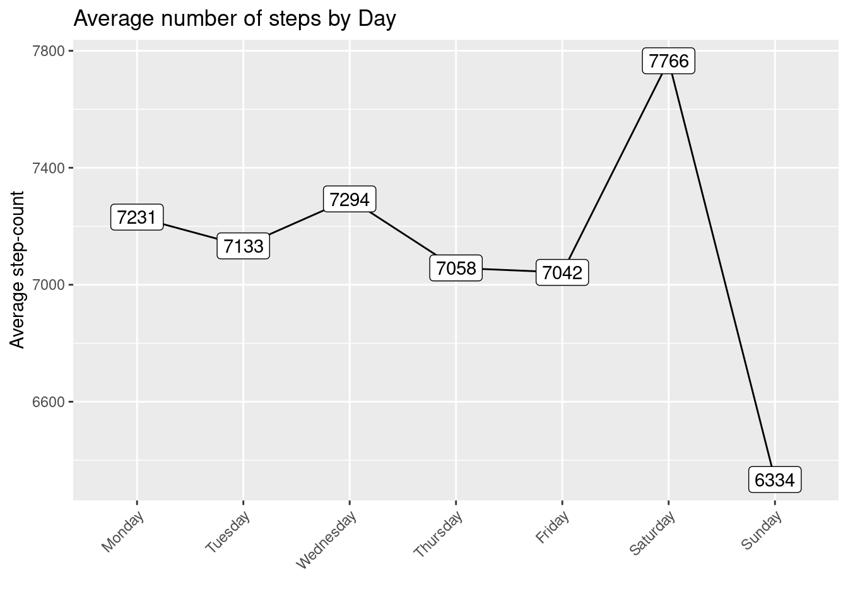

Среднее количество шагов/день недели

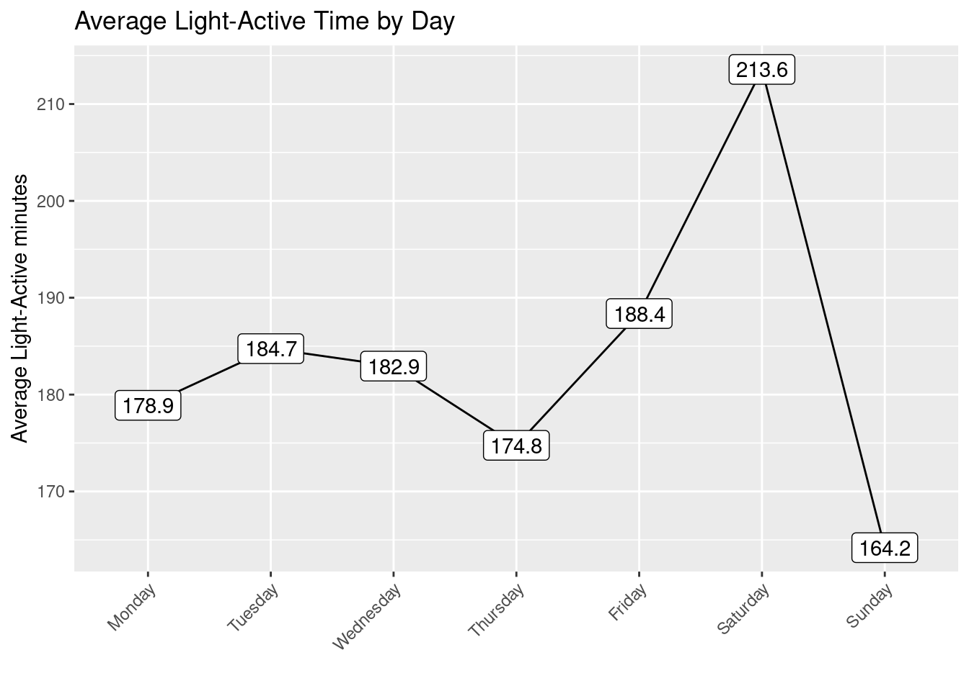

Время легкой активности/день недели

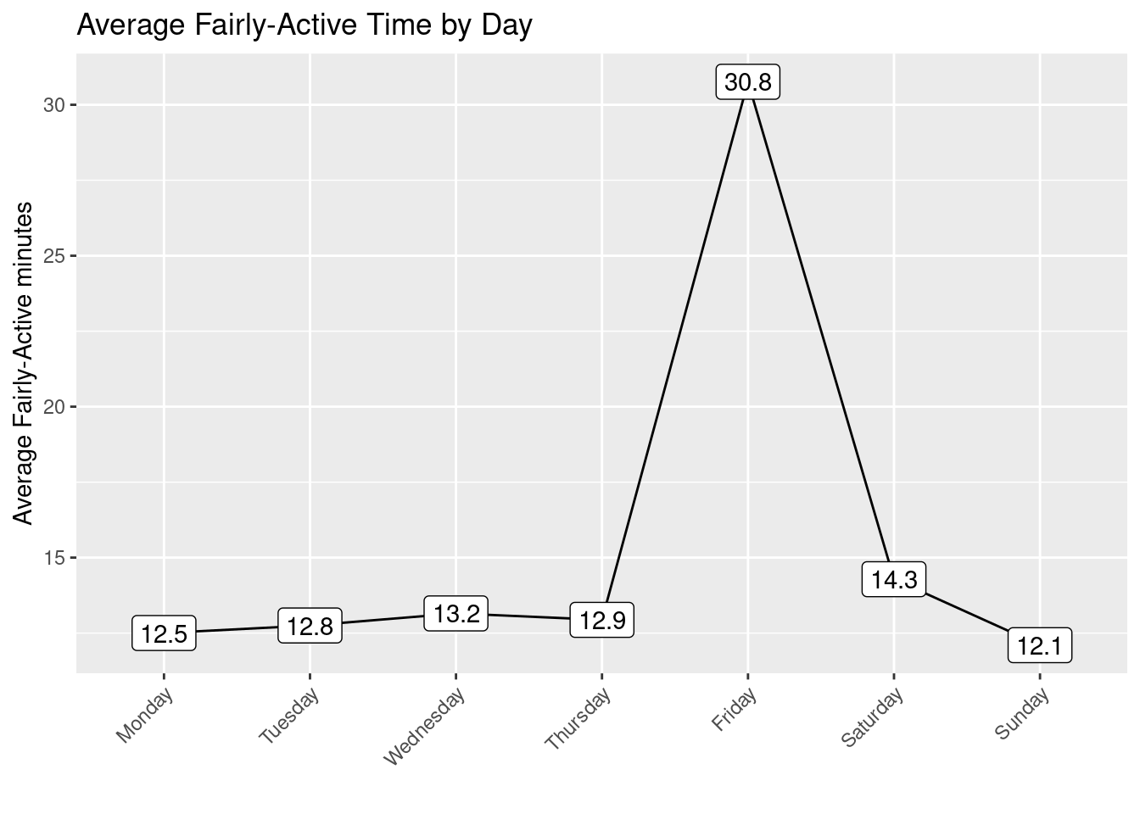

Время умеренной активности/день недели

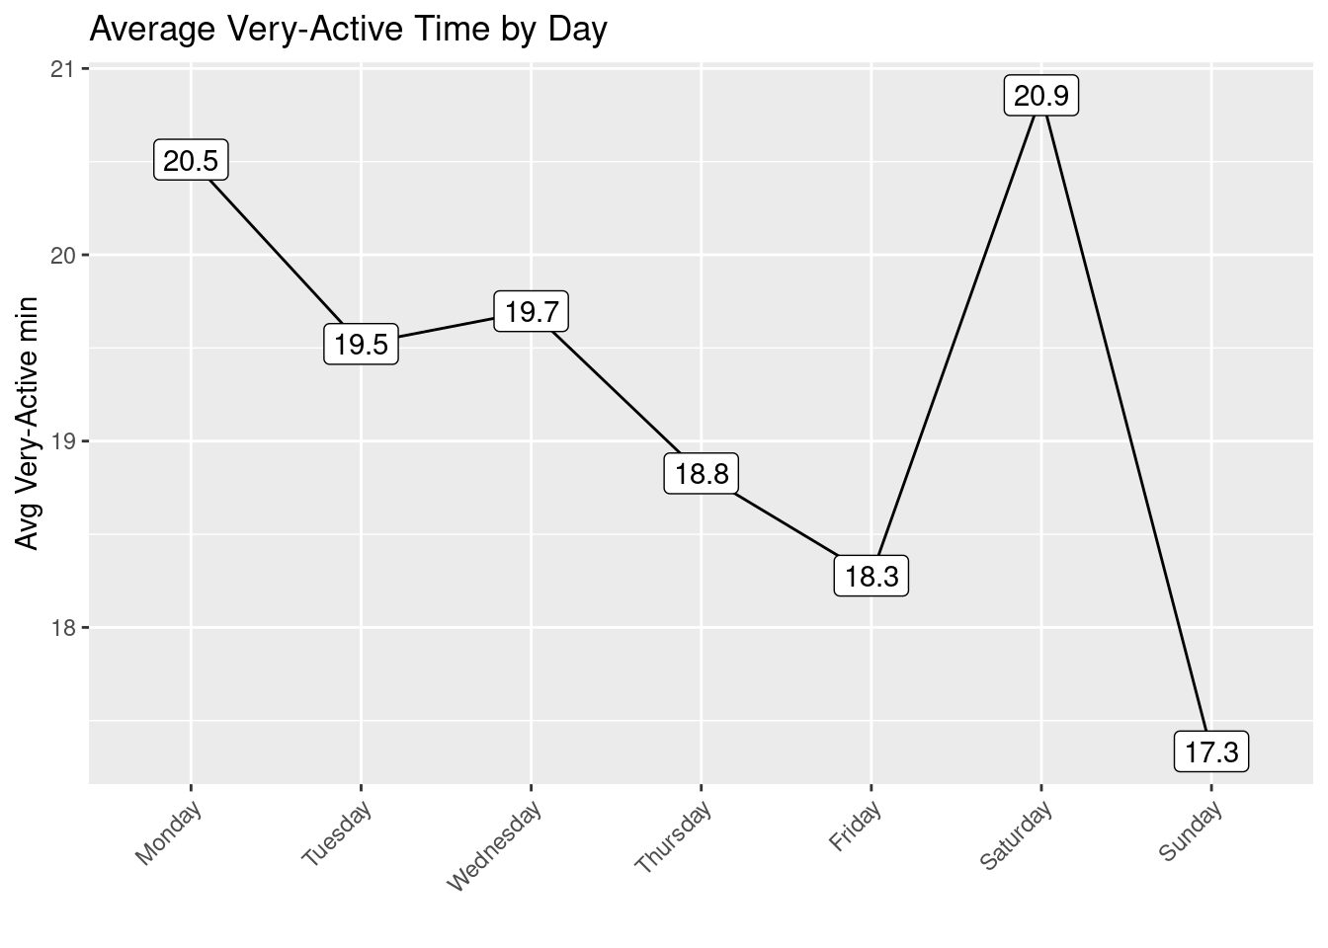

Время интенсивной нагрузки/день недели

В среднем, люди более активны в субботу и менее активны в воскресенье.

4.6. Анализ показателей сна по длительности, эффективности и качеству

Попробуем выяснить, какую информацию можно получить при анализе сна.

* Как часто записываются данные о ежедневном сне по сравнению с данными о ежедневной активности?

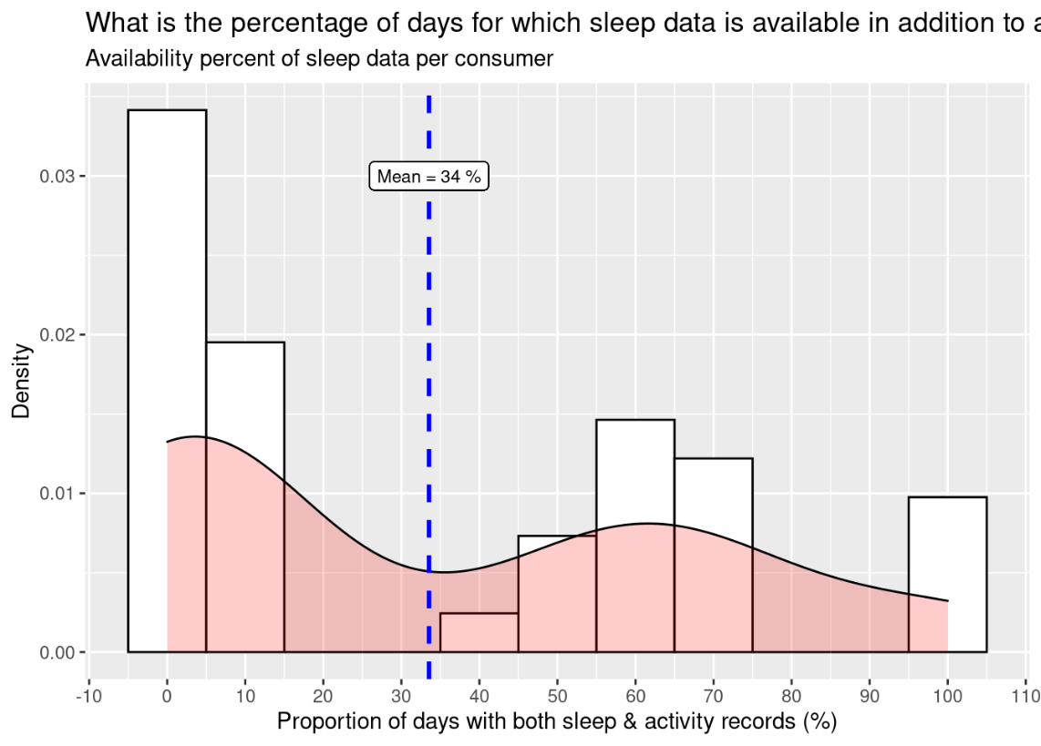

В среднем, у пользователей есть данные о сне и активности в 34% случаев.

* Рассмотрим статистику времени сна:
* распределение продолжительности сна среди пользователей

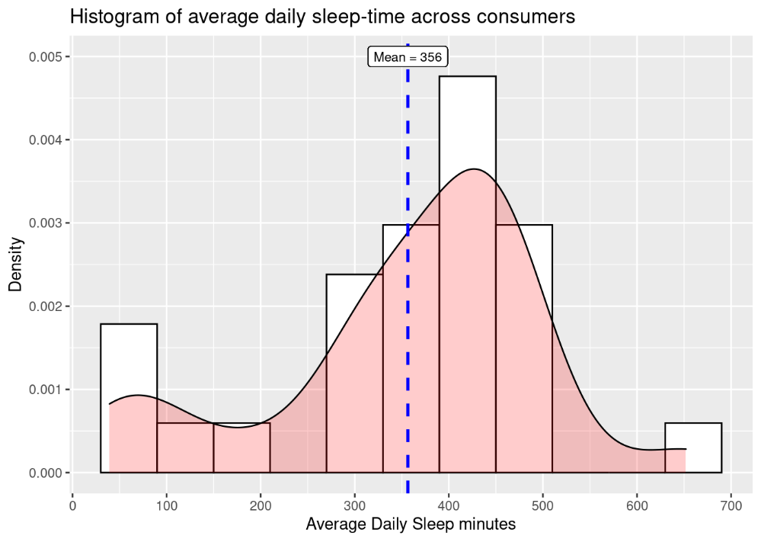

В среднем, человек спит 356 минут (6 часов) ежедневно. Некоторые пользователи спят менее 240 минут(4ч). По рекомендациям ВОЗ, продолжительность ночного сна взрослого человека должна быть более 7 часов.

* доля пользователей с недостаточной продолжительностью сна:

less_sleep adequate_sleep

0.607 0.393

60% пользователей имеют недостаток сна.

* зависимость длительности сна от дня недели

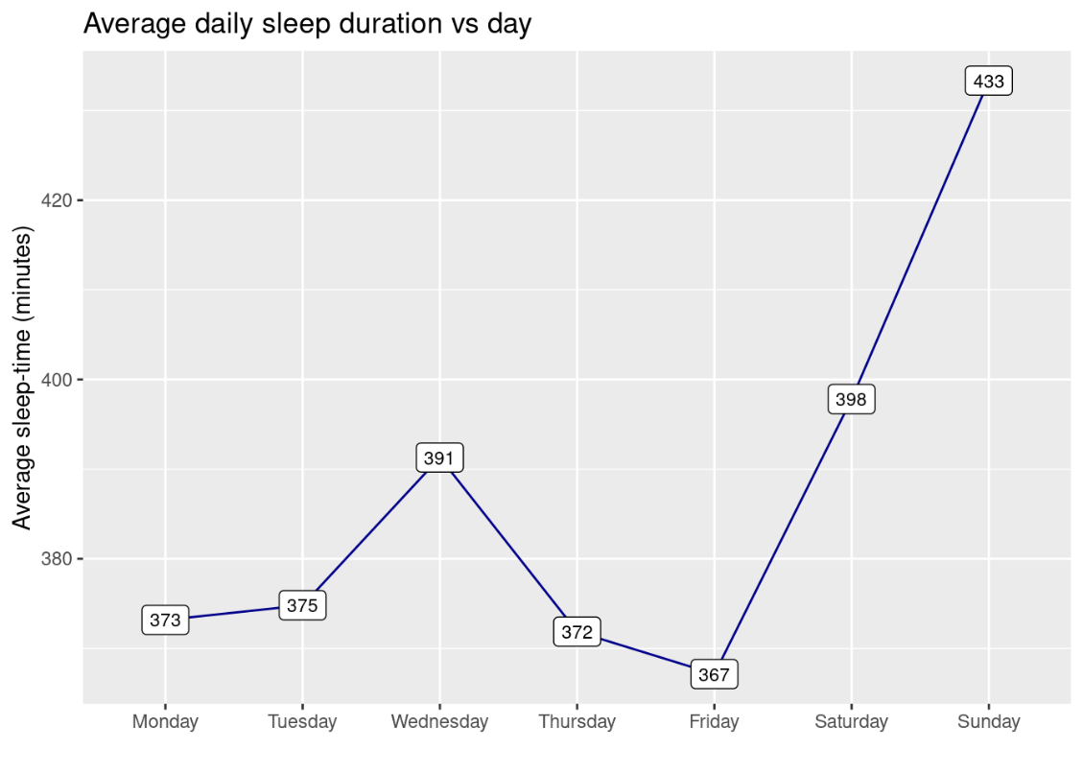

Выявлена логичная закономерность - в выходные дни длительность сна значительно выше.

* Эффективность сна
* какова длительность бодрствования в кровати перед засыпанием?

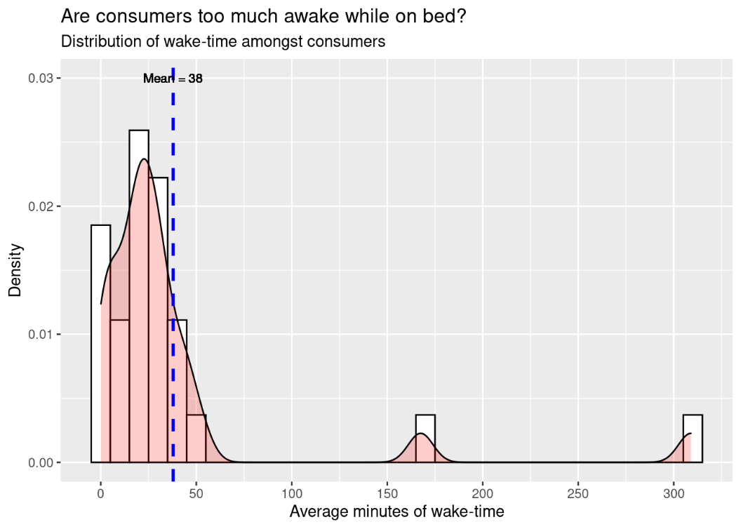

 В среднем, человек проводит в кровати 38 минут перед тем, как заснуть.

* какую долю бодрствование в кровати занимает от общего времени сна?

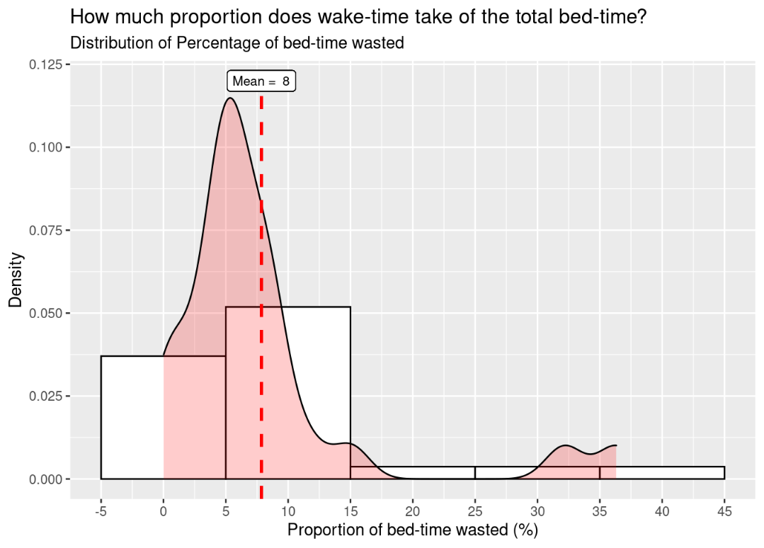

Вывод: В среднем, человек проводит в кровати 8% от общего времени сна

Эффективность сна можно повысить с помощью:

1.Медитации перед сном, что позволяет расслабиться

2. Отказ от цифровых дисплеев за 2 часа до сна

* Качество сна пользователей

На качество сна влияет длительность и количество REM фаз. В данных всего несколько пользователей имеют необходимые данные, поэтому оценить данный показатель невозможно.

4.7. Данные о сердечном ритме

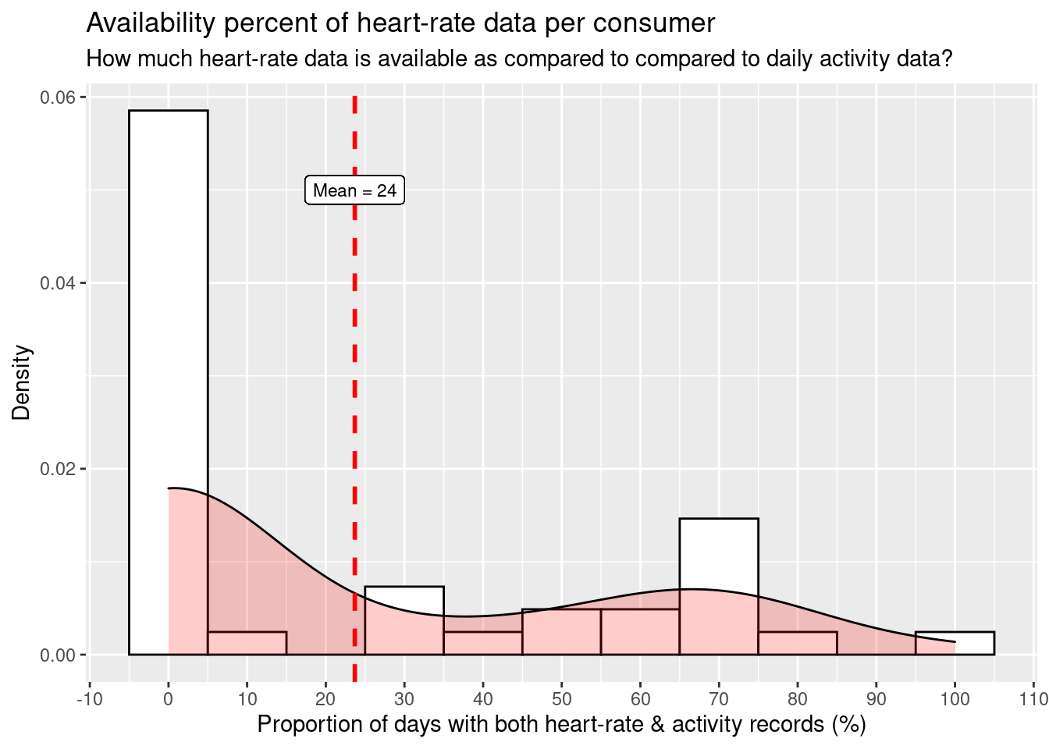

В среднем, пользователи контролируют ЧСС в четверти процентов реже, чем дневную активность.

В идеале, мы ожидаем, что данные о ЧСС должны записываться каждый час. Посмотрим, так ли это?

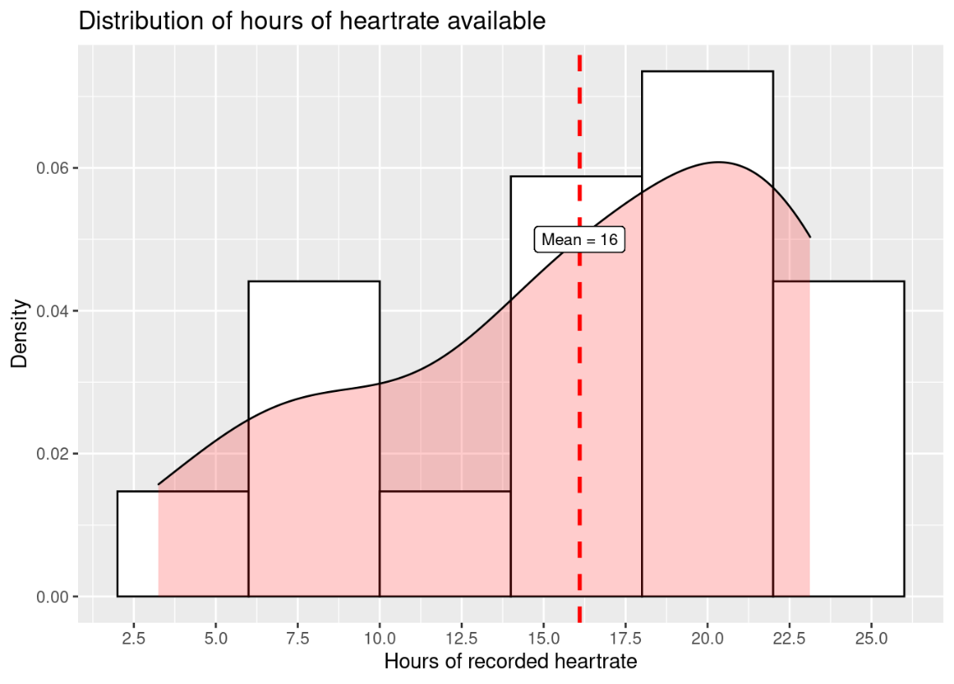

В среднем, запись ЧСС ведется 16 часов в день.

Определенные диапазоны ЧСС более эффективны для сжигания жиров, что особенно важно для людей с ожирением и избыточной массой тела. Отслеживание частоты пульса может помочь определить общее состояние сердечно-сосудистой системы человека и остается ли частота сердечных сокращений на безопасном уровне в течение дня.

Следующим шагом проверим, есть ли взаимосвязь между сжиганием калорий и частотой сердечных сокращений.

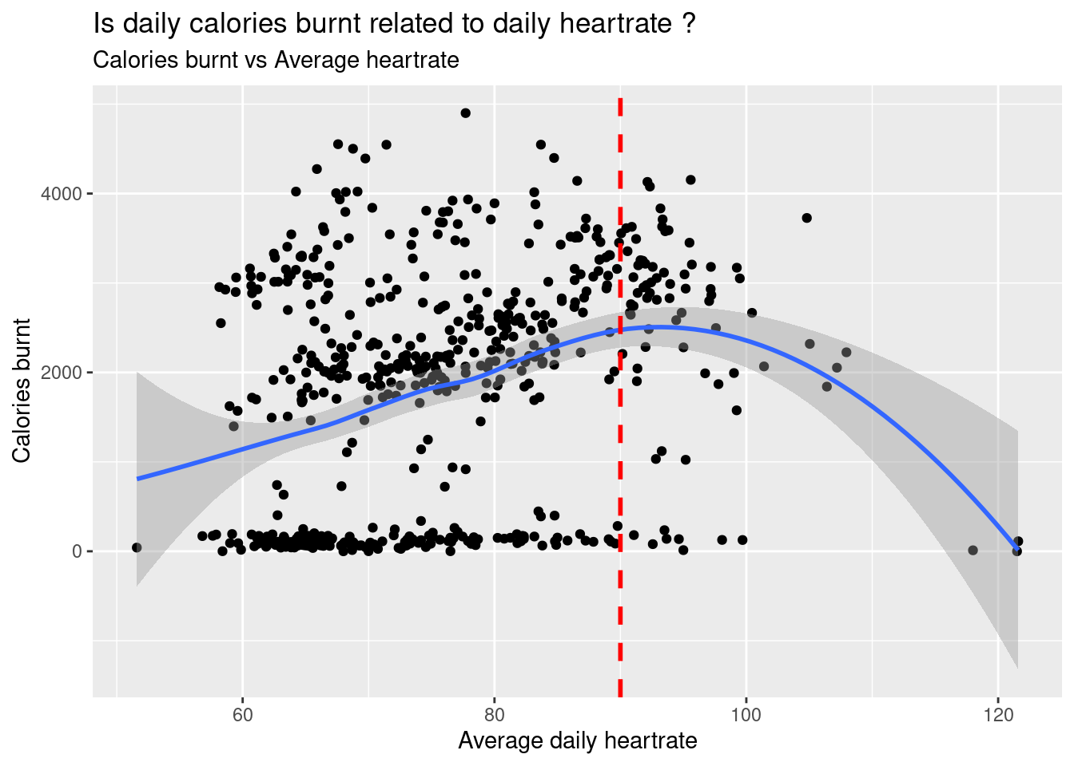

Выводы: более высокая частота пульса связана с большим количеством сжигаемых калорий до частоты пульса 90 ударов в минуту. За пределами 90 ударов в минуту, соотношение пропорциональности перестает существовать и сжигаемые калории уменьшаются с увеличением частоты пульса.

Мы видим, что пользователи с умеренной активностью в течение дня сжигали больше калорий по сравнению с активно тренирующимися людьми. Однако, однозначный вывод сделать нельзя, поскольку высокий или низкий пульс зависит от возраста человека, индивидуальных особенностей организма.

Безопасные зоны сердечного ритма определяются возрастом человека. Следовательно, добавление такого параметра, как возраст, будет очень эффективно для полного использования данных о сердечном ритме.

4.8. Оценка антропометрических показателей

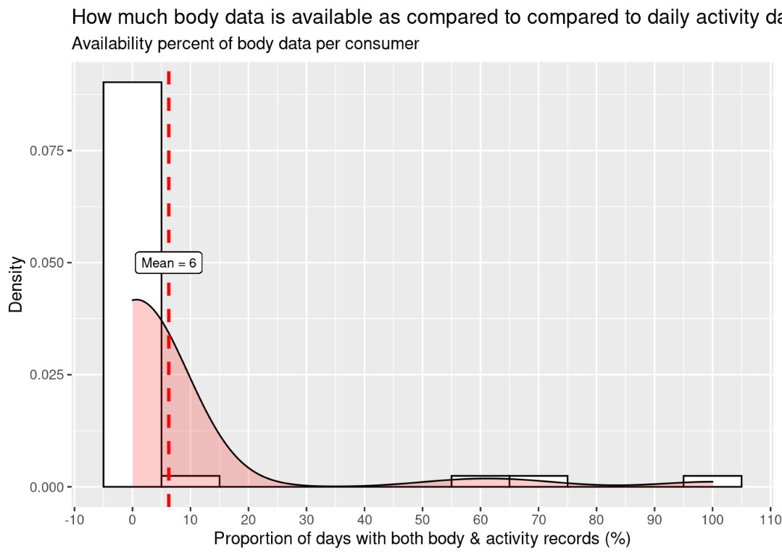

В среднем, потребители записывают свои антропометрические показатели в 0,1 % случаев, в сравнении с данными об активности.

Индивидуальные характеристики, такие как вес и рост, важны для определения индекса массы тела, важного фактора для определения целей по калориям и шагам. Знание параметров тела может быть полезно для персонализированных рекомендаций пользователям.

Глава 5 Выводы:

* Менее 50% пользователей отслеживают частоту сердечных сокращений и параметры тела (рост, вес, ИМТ), помимо активности и сна.
* Пользователи пропускают до 35 % случаев отслеживания ежедневно затрачиваемых калорий и до 75% случаев ежедневно подсчета шагов
* Есть 2 категории пользователей: активно сжигающие калории и пользователи с нормальным сжиганием калорий. Пользователи из первой категории, к которым относятся люди с избыточным весом или ожирением, сжигают большее количество калорий за то же количество шагов по сравнению с людьми с нормальным уровнем сжигания калорий на количество шагов.
* Почти у всех пользователей не отслеживается фаза быстрого сна
* В среднем, пользователи проходят 5 километров, делая 6925 шагов и сжигая 2,1 ккал в день. Это намного меньше рекомендованных значений.
* Среднее время использования трекера - 20 часов в день
* Средний пользователь проводит 16,7 часов в сидячем положении, выполняет 3 часа легкой активности, 15 минут умеренной и 19 минут интенсивной деятельности.
* Больше всего времени пользователи проводят сидя по понедельникам и меньше всего по субботам
* Люди наиболее активны в субботу и менее активны в воскресенье
* Пользователи отслеживают сон в ⅓ случаев, когда отслеживают повседневную активность
* В среднем, пользователи спят по 6 часов, что меньше рекомендуемой продолжительности сна (по ВОЗ более 7 часов)
* Дольше всего люди спят в воскресенье (более 7 часов)
* Примерно 8% от общего времени сна люди проводят в кровати и не спят
* ЧСС отслеживается в ¼ случаев, когда отслеживается активность
* ЧСС отслеживается только 16 часов в день
* Ежедневные показатели тела записывают только 1/10 часть пользователей, которые отслеживают повседневную активность.

На основании вышесказанного, можно сделать несколько ключевых выводов по работе и использованию фитнес-трекеров, которые будут использованы для разработки маркетинговой стратегии продвижения продукта на рынке.

1. Некоторые трекеры не имеют функции отслеживания сна, ЧСС и параметров тела
2. Даже если трекеры имеют функции отслеживания сна, сердечного ритма и параметров тела, пользователи не используют их большую часть дней.
3. Не все пользователи используют свой гаджет ежедневно
4. Потребители с избыточной массой тела или ожирением сжигают больше калорий за такое же количество шагов по сравнению со здоровым человеком
5. Типичный пользователь не проходит расстояние, рекомендованное для поддержания хорошего здоровья
6. Фитнес-трекеры не используются в течение всего дня
7. Потребители проводят большую часть своего дня сидя, что может негативно сказаться на их здоровье. Необходимы своевременные перерывы в каждые 30 минут.
8. В будние дни пользователи испытывают недостаток сна
9. В субботу люди более активны, чем в воскресенье; сон в воскресенье дольше.

Глава 6 Рекомендации и маркетинговые стратегии

Основываясь на приведенном выше обзоре выводов, можно предложить следующие рекомендации для улучшения маркетинговой стратегии:

1. Целевая реклама и использование продуктов для тех, кто занимается спортом во второй половине дня и в местах, где они могут заниматься спортом, а также через музыкальные каналы, такие как Spotify и Soundcloud. Можно предположить, что, если люди используют фитнес-трекеры, они также слушают музыку, и сегодня упомянутые сервисы потоковой передачи музыки очень популярны.

2. Включайте и рекламируйте функции отслеживания сна, которые могут принести пользу здоровью пользователей. Поскольку большая часть активности, которую люди совершают в течение дня, независимо от того, насколько она легка или интенсивна, может быть связана с привычками сна, это может быть очень полезной функцией для пользователей и может помочь продукту выделиться на фоне имеющегося рынка.

3. Мы можем помочь тем, кто хочет сжигать больше калорий, показывая им, как повышенная активность и контролируемое время сидячего образа жизни помогают контролировать количество калорий. Мы можем включить это в маркетинг устройств, чтобы убедить пользователей, которые уделяют внимание калориям, тем, что они включают в себя функции, которые помогают управлять деятельностью в тандеме с моделями активности. Это может зависеть от того, какие функции включает в себя устройство.

4. Учитывайте важность сна в рамках маркетинга и то, как трекер может помочь пользователям отслеживать более постоянные привычки сна. Мы также можем убедить людей, что они смогут работать максимально продуктивно, если устройства улучшат их сон.

Основные маркетинговые стратегии для привлечения и удержания клиентов:

1. Взаимодействие с потребителями

* занятия фитнесом по воскресеньям могут гарантировать, что потребители будут оставаться активными в течение всей недели.
* программа вознаграждений, стимулирования для постоянных пользователей с регулярным использованием трекера
* периодические челленджи шагов могут мотивировать пользователей ежедневно ходить больше
* для получения персональных советов и рекомендаций, для достижения целей, можно попросить пользователей регулярно вносить свои антропометрические показатели- возраст, рост, вес

1. Сегментирование рынка

Существует два основных сегмента потребителей в зависимости от того, насколько активно они сжигают калории за шаг. Маркетинговые стратегии могут быть адаптированы к потребителям соответствующих сегментов.

1. Улучшение продукта

* добавлении функции периодического напоминания о необходимости перерыва в случае ощущения длительного сидения может помочь улучшить метаболическое здоровье потребителя за счет сокращения длительности сидячего образа жизни.
* добавление функции напоминания потребителю о необходимости носить трекер в случае его неиспользования может привлечь потребителей, которые часто забывают надеть гаджет.

Заключение

Устройства для отслеживания фитнеса произвели революцию в том, как люди контролируют свою физическую активность, режим тренировок и общее самочувствие. Эти гаджеты помогают пользователям следить за своим здоровьем и физической формой, ставить индивидуальные цели и получать ценные сведения о достигнутых результатах. Благодаря использованию носимых устройств, инновационных алгоритмов и привлекательных пользовательских интерфейсов приложения для отслеживания фитнеса стали неотъемлемым компонентом современного здорового образа жизни. Распространение носимых технологий, растущее внимание к личному здоровью и благополучию, а также достижения в области анализа данных - все это способствовало стремительному росту успеха приложений для фитнес-слежения. Они стали жизненно важным инструментом для многих любителей здорового образа жизни, служа мотивацией, руководством и персональными тренерами прямо под рукой.

Носимые устройства оказали глубокое влияние на общество и имеют огромные перспективы на будущее:

* Улучшенный фитнес: Носимые технологии способствуют здоровому образу жизни благодаря отслеживанию активности и мониторингу здоровья.
* Мониторинг здоровья: Носимые технологии помогают собирать данные о жизненно важных показателях и дают представление о нашем физическом самочувствии.
* Спортивные показатели: Носимые устройства предоставляют спортсменам аналитику и метрики для улучшения результатов.
* Медицинские данные: Медицинские девайсы предоставляют данные о состоянии здоровья в режиме реального времени, помогая в лечении хронических и острых заболеваний.
* Усовершенствования на рабочем месте: Умные очки повышают безопасность и производительность труда на рабочем месте, предоставляя функцию "свободные руки".
* Уход за пожилыми людьми: Эти устройства обеспечивают большую мобильность и независимость пожилых людей и людей с ограниченными возможностями благодаря функциям обнаружения падений и дистанционного мониторинга состояния здоровья.
* Эволюция развлечений: Дополненная и виртуальная реальность переосмысливают игры, развлечения и социальное взаимодействие.
* Мир моды: Умная одежда сочетает в себе технологии и связь, что добавляет модным тенденциям ярких оттенков.
* Удобные транзакции: Умные кольца и NFC-платежи упрощают платежи и идентификацию.
* Психическое здоровье: Эмоциональная аналитика, связанная с биометрическими данными, помогает контролировать психическое здоровье и уровень стресса.

Несмотря на беспокойство относительно конфиденциальности данных и чрезмерной зависимости от устройств, потенциальное положительное влияние носимых технологий не имеет границ. От здравоохранения до развлечений и дополнения человека - носимые устройства способны вывести персональные технологии на беспрецедентную высоту.

Носимые устройства могут изменить человеческую жизнь, интегрироваться в нашу повседневную деятельность, улучшить настроение и сон, а также давать нам рекомендации и подсказки, как стать лучшими версиями самих себя.

Список используемой литературы

1. Родионова А.В. Анализ рынка фитнес-браслетов как одного из быстрорастущих сегментов сферы «умной электроники». Журнал Вопросы студенческой науки. Выпуск №11(51), ноябрь 2020.
2. Семей, Ю. Лу, Н. Юань. Применение раннего предупреждения заболеваний в платформе управления большими данными здравоохранения. Дж. Мед, 42 (02) (2021), стр. 49 – 52
3. Колорадо Авила. Новое использование Apple Watch 4 для получения электрокардиограммы в трех отведениях и выявления ишемии сердца. Перм. Дж., 23 (2019), стр. 19-025.
4. <https://www.mordorintelligence.com/ru/industry-reports/fitness-tracker-market>
5. https://beawire.com/ru/2022/02/14/wearable-devices-conditional-classification/
6. <https://practicum.yandex.ru/blog/instrumenty-analitiki/>
7. <https://sky.pro/media/kak-provodit-issledovatelskij-analiz-dannyh/>
8. <https://www.kaggle.com/code/ericlayer/fitbit-fitness-tracker-data-analysis>
9. <https://appmaster.io/ru/blog/razrabotat-prilozhenie-dlia-otslezhivaniia-fitnesa>
10. https://rb.ru/longread/wearable-world/
11. <https://www.kaggle.com/arashnic/fitbit>
12. <https://www.kaggle.com/singhakash/fitbit-dataset>
13. <https://www.kaggle.com/alketcecaj/one-year-of-fitbit-chargehr-data>
14. <https://www.kaggle.com/aroojanwarkhan/fitness-data-trends>
15. <https://www.kaggle.com/joshsmith21/fitbit-dataset>
16. <https://www.kaggle.com/damirgadylyaev/more-than-4-years-of-steps-and-sleep-data-mi-band>
17. <https://www.kaggle.com/parulgarg123/mi-fitbit-dataset>
18. <https://www.kaggle.com/bekbolsky/exported-data-from-xiaomi-mi-band-fitness-tracker>